 | Министерство науки и высшего образования Российской Федерации  Федеральное государственное бюджетное образовательное учреждение  высшего образования  «Самарский государственный технический университет»  Филиал федерального государственного бюджетного образовательного учреждения  высшего образования  «Самарский государственный технический университет» в г. Новокуйбышевске  (филиал ФГБОУ ВО «СамГТУ» в г. Новокуйбышевске)

Кафедра «Электроэнергетика, электротехника и
автоматизация технологических процессов" (НФ-ЭЭиАТП)»

Методические указания по выполнению лабораторных работ по дисциплине
Б1.В.1.01.11 «Переходные процессы»
Наименование дисциплины

Для студентов очной и заочной форм обучения
направления подготовки 13.03.02 Электроэнергетика и электротехника
профиль Электроэнергетика

г. Новокуйбышевск, 2026 г.

СОДЕРЖАНИЕ
1. | Правила работы в лаборатории | 3
2. | Лабораторная работа № 1 «Исследование электромагнитного переходного процесса при К.З. в простейшей цепи» | 5
3. | Лабораторная работа №2 «Переходные процессы в последовательной RLC-цепи (апериодический режим) | 17
4. | Лабораторная работа №3 «Переходный процесс при симметричном коротком замыкании в электрической сети, питающейся от источника практически бесконечной мощности | 25
5. | Лабораторная работа №4 «Переходный процесс при несимметричном коротком замыкании в электрической сети, питающейся от источника практически бесконечной мощности» | 33
6. | Лабораторная работа №5 «Переходный процесс при обрыве фазы в электрической сети, питающейся от источника практически бесконечной мощности» | 42
7. | Лабораторная работа №6 «Переходный процесс при двойном замыкании на землю в электрической сети с изолированной нейтралью, питающейся от источника практически бесконечной мощности» | 50
8. | Лабораторная работа №7 «Исследование переходных процессов в трехфазном силовом трансформаторе | 59
9. | Лабораторная работа №8 «Снятие характеристики холостого хода E0=f(I_{f}) трехфазного синхронного генератора» | 66
10. | Приложение 1 Шаблон отчета | 73

ПРАВИЛА РАБОТЫ В ЛАБОРАТОРИИ
1. Правила работы в лаборатории при проведении лабораторных работ по дисциплине «Переходные процессы»
1.1 Общие положения
- Настоящие правила обязательны для исполнения всеми студентами, преподавателями и сотрудниками, находящимися в лаборатории.
- Нарушение правил влечет за собой предупреждение, отстранение от работы и/или другие дисциплинарные меры, предусмотренные уставом учебного заведения.
- Администрация лаборатории не несет ответственности за несчастные случаи, произошедшие в результате несоблюдения настоящих правил.
1.2 Инструктаж по технике безопасности
• Перед началом каждой лабораторной работы студент обязан пройти инструктаж.
• Инструктаж может быть как общим (в начале семестра), так и индивидуальным (перед каждой работой, если это необходимо).
• Инструктаж включает:
o Правила работы в лаборатории.
o Меры безопасности при работе с компьютерной техникой (электробезопасность, правильная посадка за рабочим местом, перерывы).
o Правила работы с программным обеспечением (особенно с незнакомым).
o Правила хранения и использования данных (конфиденциальность, резервное копирование).
• Подтверждение прохождения инструктажа – подпись в журнале (при необходимости).
1.3 Меры безопасности
• 1.3.1. Общие требования:
o Поддерживайте чистоту и порядок на рабочем месте.
o Не оставляйте личные вещи на проходах и рабочих столах.
o Не употребляйте пищу и напитки за компьютерами.
o Не используйте постороннее программное обеспечение без разрешения преподавателя.
o Сообщайте о любых неисправностях оборудования или программного обеспечения лаборанту или преподавателю.
• 1.3.2. Электробезопасность:
o Не касайтесь оголенных проводов и поврежденных розеток.
o Не работайте с неисправным оборудованием.
o Не пытайтесь самостоятельно ремонтировать компьютерную технику.
• 1.3.3. Работа с компьютерной техникой:
o Соблюдайте правильную осанку при работе за компьютером.
o Регулярно делайте перерывы для отдыха глаз и разминки.
o Не перекрывайте вентиляционные отверстия на системном блоке и мониторе.
• 1.3.4. Работа с программным обеспечением и данными:
o Используйте только лицензионное программное обеспечение.
o Не устанавливайте программное обеспечение без разрешения преподавателя.
o Создавайте резервные копии своих данных.
o Соблюдайте конфиденциальность данных (особенно при работе с реальными данными о сотрудниках).
o Не распространяйте персональные данные без разрешения.
o Не посещайте сайты, содержащие вирусы или вредоносное программное обеспечение.
• 1.3.5. Профилактика компьютерных заболеваний:
o Регулярно проветривайте помещение лаборатории.
o Используйте средства защиты от излучения монитора (при необходимости).
1.4 Ответственность
• Студенты несут ответственность за сохранность оборудования и программного обеспечения, предоставленных для выполнения лабораторной работы.
• В случае повреждения по вине студента, он обязан возместить ущерб в установленном порядке.
• Студенты несут ответственность за нарушение конфиденциальности данных.

2. Алгоритм проведения лабораторной работы
по дисциплине «Переходные процессы»
2.1. Подготовка к лабораторной работе:
o Получение задания от преподавателя (описание задачи, данные, требования к отчету).
o Изучение теоретического материала (конспекты, учебники, методические указания).
o Ознакомление с используемым программным обеспечением (например, MS Excel, R, Python, специализированные HR-аналитические инструменты).
o Подготовка плана выполнения работы.
2.2. Начало лабораторной работы:
o Запуск необходимого программного обеспечения.
o Загрузка предоставленных данных или подготовка данных самостоятельно.
o Создание новых файлов для хранения результатов работы.
2.3. Выполнение работы:
o Выполнение анализа данных в соответствии с заданием.
▪ Подготовка данных.
▪ Выбор и применение подходящих методов анализа (статистические методы, визуализация данных, машинное обучение).
▪ Интерпретация результатов анализа.
o Фиксация промежуточных результатов.
o Создание таблиц, графиков, диаграмм для визуализации данных.
o Формулировка выводов и рекомендаций на основе результатов анализа.
2.4. Завершение работы:
o Сохранение всех рабочих файлов.
o Закрытие программного обеспечения.
o Удаление временных файлов (при необходимости).
o Уборка рабочего места.
2.5. Оформление отчета:
o В отчете должны быть четко сформулированы цель работы, описание использованных методов, результаты анализа (с таблицами, графиками), выводы и рекомендации.
o Отчет должен быть оформлен в соответствии с требованиями преподавателя.
o Обязательно указывайте источники данных и использованного программного обеспечения.
2.6. Защита лабораторной работы:
o Демонстрация преподавателю результатов работы.
o Ответы на вопросы по методике анализа, интерпретации результатов и сделанным выводам.
o Объяснение ограничений использованных методов.
o Предложения по дальнейшему развитию анализа.
o Обоснование практической значимости полученных результатов.

Лабораторная работа №1
Исследование электромагнитного переходного процесса при К.З. в простейшей цепи

Цель работы: Приобретение практических навыков подготовки схем для исследования устойчивости электрических систем, а также выполнение простейшей оценки устойчивости на примере энергосистемы.

Краткие теоретические сведения
Электрическая система, обеспечивающая своим нормальным функционированием работу промышленности, транспорта, быта населения – всю жизненную деятельность городов, районов и всей страны, должна работать надежно. Основным условием надежной работы электрической системы является её устойчивость, под которой понимают способность системы восстанавливать свое исходное состояние – нормальный рабочий режим или режим, практически близкий к нему, после какого-либо (большого или малого) нарушения этого режима, иначе называемого возмущением.
Различают два вида устойчивости:
– статическую устойчивость, рассматриваемую как способность системы восстанавливать исходный режим после малого его возмущения или режим, весьма близкий к исходному (если возмущающее воздействие не снято);
– динамическую устойчивость, рассматриваемую как способность системы восстанавливать после большого возмущения исходное состояние или состояние, практически близкое к исходному.
При составлении схемы замещения электрической системы для анализа электромеханических процессов с целью упрощения расчётов принимаем следующие допущения:
- пренебрегаем активным сопротивлением генераторов;
- для генераторов с неявно выраженными полюсами не учитываем разницу между величинами индуктивных сопротивлений по продольной X_{d} и поперечной X_{q} осям, X_{d}= X_{q};
- пренебрегаем нелинейностями магнитной системы в трансформаторах.
Эти допущения существенно не сказываются на величине и характере изучаемых явлений. При конкретных расчетах, кроме перечисленных, могут быть приняты дополнительные допущения, которые оговариваются особо.
Линия электропередачи представляется П-образной схемой замещения,
показанной на рисунке 1.2.

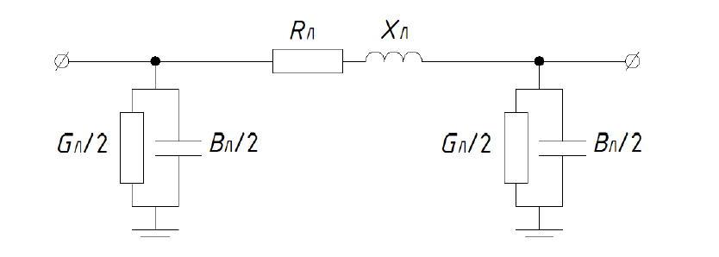

Рисунок 1.2 – Схема замещения линии электропередачи

Параметры схемы замещения линии электропередачи определяются по формулам:
R_{Л}=r₀$×$l (1.1)
X_{Л}=x₀$×$l (1.2)
G_{Л}=g₀$×$l (1.3)
B_{Л}=b₀$×$l (1.4)
где Rл, Хл – активное и реактивное сопротивления линии, Ом;
Gл, Вл – активная и реактивная (ёмкостная) проводимости линии, См;
l – длина линии, км;
r₀, x₀– удельные активное и реактивное сопротивления на один километр линии, Ом/км;
g₀, b₀– удельные активная и ёмкостная проводимости на один километр линии, См/км.
Двухобмоточный трансформатор представляется Г-образной схемой замещения, показанной на рисунке 1.3.

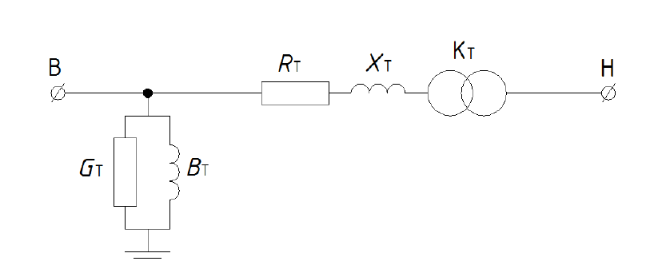
Рисунок 1.3 – Схема замещения двухобмоточного трансформатора

Параметры схемы замещения двухобмоточного трансформатора определяются по формулам:
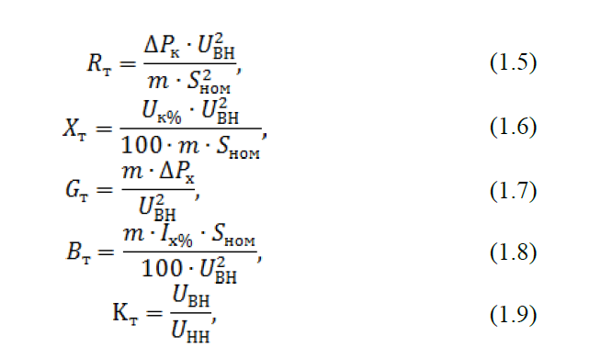
где R_{т}​, X_{т}​ – активное и реактивное сопротивления обеих обмоток трансформатора, Ом;
Gт​, Bт​ – активная и индуктивная проводимости трансформатора, См;
Kт​ – идеальный трансформатор, моделирующий коэффициент трансформации;
ΔPк​ – потери мощности короткого замыкания трансформатора, кВт;
Uк%​ – напряжение короткого замыкания трансформатора в процентах от номинального напряжения, %;
Sном​ – номинальная мощность трансформатора, МВ·А;
Uвн​ – номинальное напряжение обмотки высшего напряжения трансформатора, кВ;
Uнн​ – номинальное напряжение обмотки низшего напряжения трансформатора, кВ;
ΔPх​ – потери активной мощности холостого хода трансформатора, кВт;
Iх%​ – ток холостого хода трансформатора в процентах от номинального тока, кВт;
m – число параллельно работающих трансформаторов.
Схема замещения трёхобмоточного трансформатора и автотрансформатора представлена на рисунке 1.4.

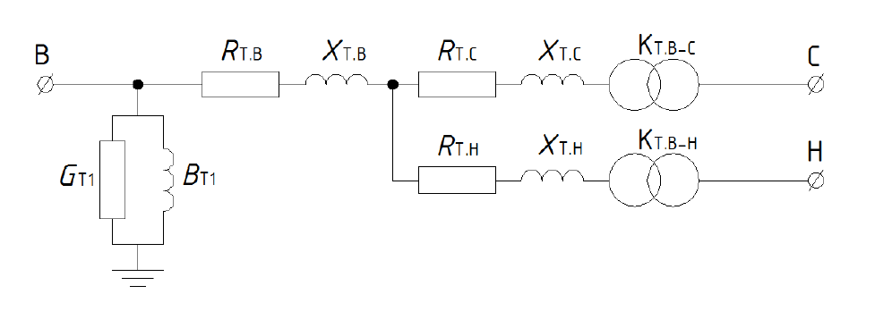Рисунок 1.4 – Схема замещения трёхобмоточного трансформатора и автотрансформатора
Для автотрансформаторов в каталожных данных указывается, как правило, значение потерь активной мощности короткого замыкания только для пары обмоток высокого и среднего напряжения ΔPк.в−сΔPк.в−с​, кВт, отнесённое к номинальной мощности автотрансформатора. В этом случае активные сопротивления обмоток находят по следующим выражениям:
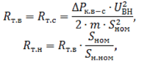
где Sн.ном​ – номинальная мощность обмотки низкого напряжения автотрансформатора, МВ·А;
Rт.в​, Rт.с​, Rт.н​ – активные сопротивления обмоток высокого, среднего и низкого напряжений автотрансформатора, определяются на основании его каталожных данных и приведённые к напряжению высокой стороны, Ом.
Реактивные сопротивления обмоток автотрансформатора рассчитываются по приведённым в каталожных данных трём значениям напряжения короткого замыкания: Uк.в−с​, Uк.в−н​, Uк.с−н​. Расчёт ведётся в следующей последовательности:
– определяют напряжения короткого замыкания Uк​, % каждой обмотки по формулам:
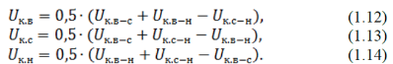
–находят реактивные сопротивления Xт​, Ом каждой обмотки автотрансформатора:
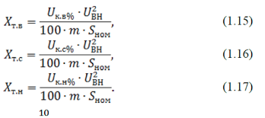

Активные сопротивления трёхобмоточного трансформатора рассчитываются по приведенным в каталогах данным потерь короткого замыкания. Наиболее часто в каталогах приведено одно значение потерь короткого замыкания, отвечающее опыту с обмотками высшего и среднего напряжений ΔPкΔPк​, кВт. По нему определяют общее активное сопротивление рассматриваемых обмоток, используя формулу:
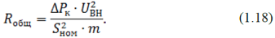
Если мощности всех обмоток одинаковы, то сопротивление каждой обмотки рассчитывается по формуле:
Для некоторых трансформаторов в каталогах приводятся три значения потерь короткого замыкания: ΔPк.в−с, ΔPк.в−н​, ΔPк.с−н​. Они отвечают трем возможным опытам короткого замыкания с каждой парой обмоток. По этим значениям определяют потери короткого замыкания в каждой обмотке:
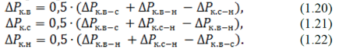
Далее рассчитывают активные сопротивления обмоток трансформатора:
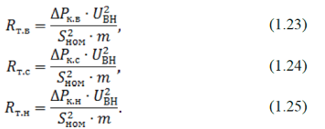
Реактивные сопротивления обмоток трехобмоточного трансформатора определяют аналогично автотрансформатору, так как все значения Uк​ для них даются отнесенными к номинальной мощности.
Активная и реактивная проводимости трехобмоточного трансформатора и автотрансформатора могут быть найдены по выражениям (1.7) и (1.8).
Коэффициент трансформации между обмотками высокого и среднего напряжений трансформатора рассчитывается по формуле:
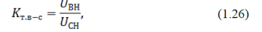
где UСН​ – номинальное напряжение обмотки среднего напряжения трансформатора, кВ.
Коэффициент трансформации между обмотками высокого и низкого напряжений трансформатора находится по выражению (1.9).
Нагрузки в расчетах представляются активными и реактивными мощностями (с учётом или без учёта своих статических характеристик) или активно-индуктивными сопротивлениями (проводимостями) шунтов, включенными на землю. Схема замещения нагрузок показана на рисунке 1.5.

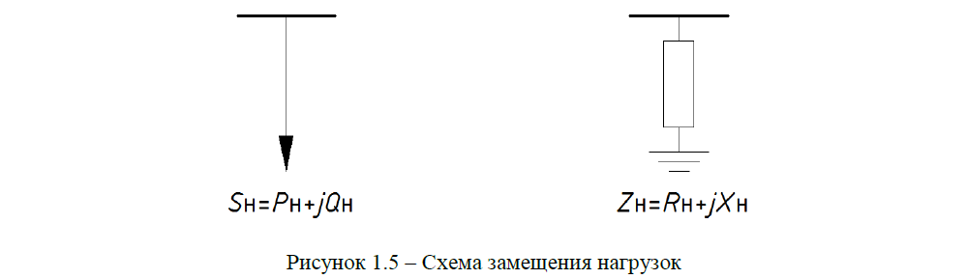
Способ представления синхронного генератора в схемах замещения зависит от режима (малые или большие возмущения) и типа автоматических регуляторов возбуждения (АРВ).
Известны три типа регулирования возбуждения:
– ручное регулирование;
– АРВ пропорционального действия (компаундирование), электромагнитный корректор напряжения;
– АРВ сильного действия (электронные).
В расчетах статической устойчивости в первом случае, при отсутствии автоматического регулятора возбуждения, генератор представляется синхронной ЭДС Eq​, приложенной за его синхронным сопротивлением Xd​, во втором, при АРВ пропорционального действия – переходной ЭДС E, приложенной за переходным сопротивлением Xd​, в третьем, при АРВ сильного действия – величиной напряжения на зажимах UГ​. Сопротивление генератора в этом случае остается за шинами генератора XГ​=0. Схема замещения генератора для каждого из случаев представлена на рисунке 1.6.
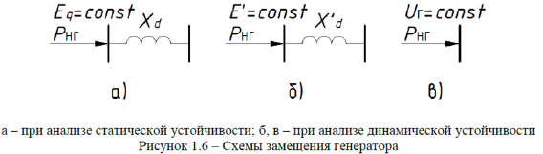
При этом сопротивления генератора находятся по выражениям:
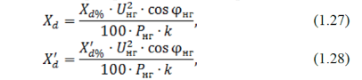
где Xd%​, ′Xd%′​ – синхронное и переходное сопротивления генератора, %;
Uнг​ – номинальное напряжение генератора, кВ;
Pнг​ – номинальная активная мощность генератора, МВт;

cosφнг​ – номинальный коэффициент мощности генератора;
k – число параллельно работающих генераторов на электростанции.
При анализе динамической устойчивости в случае резких изменений режимов, для всех типов АРВ, генератор представляется переходными параметрами E′ и Xd′​. Сверхпереходными процессами при анализе устойчивости электрических систем пренебрегают, так как скорость их протекания весьма большая и несоизмерима со скоростью протекания инерционных электромеханических переходных процессов.
Различные виды короткого замыкания (КЗ) в системе представляются сопротивлением шунта Xш​, которое подключается к точке короткого замыкания. Величина этого сопротивления определяется видом КЗ. В таблице 1.10 представлены значение сопротивления шунта в зависимости от вида КЗ, где X2​ и X0​ – соответственно результирующие индуктивные сопротивления схем обратной и нулевой последовательности относительно точки короткого замыкания.
Таблица 1.10
Значения сопротивления шунта в зависимости от вида КЗ
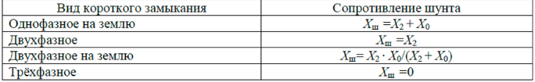
Комплексная схема замещения энергосистемы представлена на рисунке 1.7.
1.4 Задание на подготовительную работу
- Изучить краткие теоретические сведения;
- Вычертить исходную (принципиальную) схему энергосистемы и составить по ней схему замещения;
- Рассчитать параметры схемы замещения исследуемой энергосистемы в соответствии с заданным вариантом и нанести их на схему;
- Подготовить исходную информацию о схеме электрической сети энергосистемы для расчёта её установившегося режима с использованием ЭВМ. Данные по узлам и ветвям занести в таблицы 1.11 и 1.12.

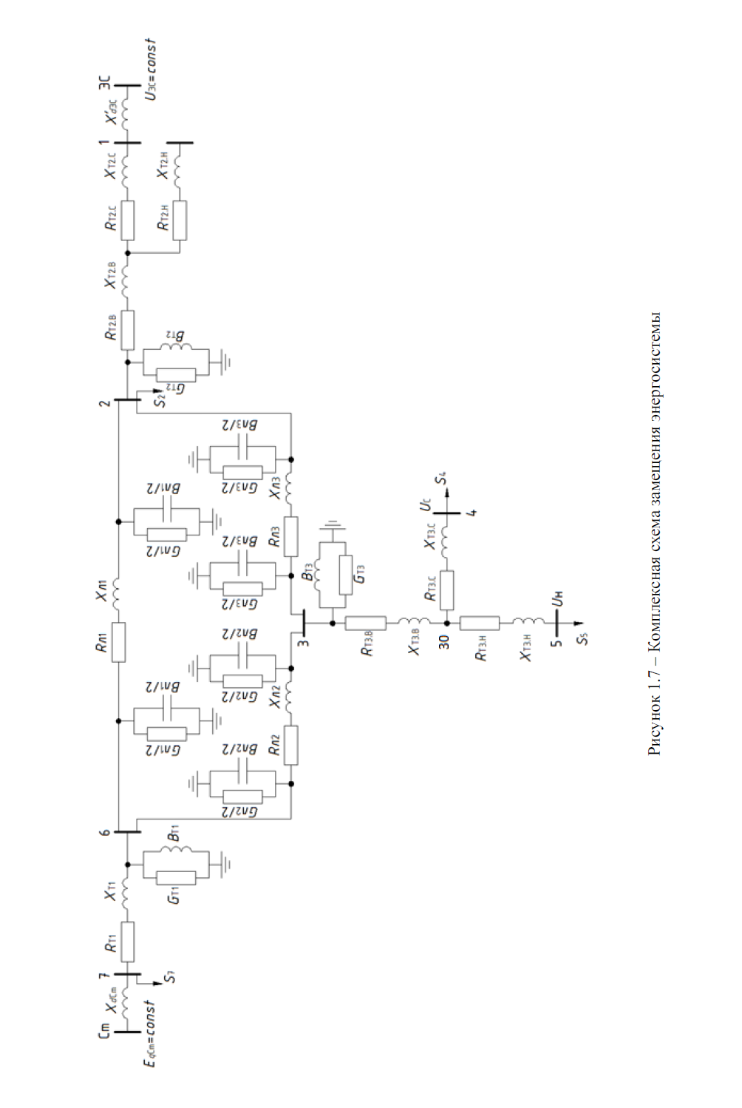

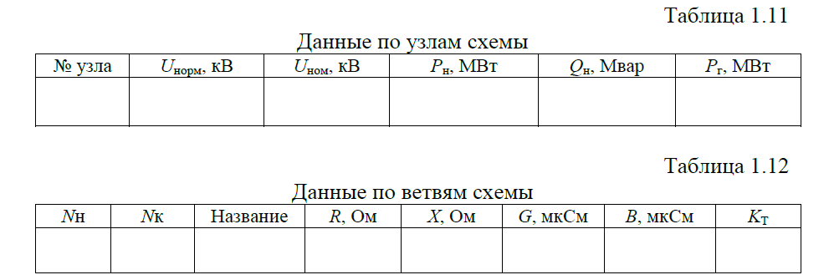5 Подготовить исходную информацию о схеме электрической сети энергосистемы для расчёта динамической устойчивости при её работе в случае возникновения короткого замыкания. Исходную информацию о генерирующих узлах энергосистемы, представить в виде таблицы 1.13.
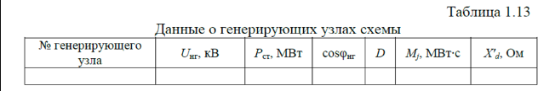
В таблице 1.13 величина Pст​ – номинальная мощность станции, рассчитывается по формуле:
Pст​=Pнг​⋅k,(1.29)
где k – количество параллельно работающих генераторов на электростанции, шт;
Pнг​ – номинальная активная мощность генератора, установленного на станции, МВт.
Величина DD – коэффициент демпфирования колебаний, превращает незатухающие колебания, возникающие при возмущении в системе, в затухающие. В расчётах, коэффициент демпфирования колебаний следует принимать из диапазона D=(2÷18) о. е.
Величину постоянной механической инерции Mj​, МВт·с, генератора вместе с турбиной для генераторов электростанции можно определить по формуле:
Mj​=k⋅Tj​⋅Pнг​,(1.30)
где Tj​ –постоянная механической инерции генератора, численно равна промежутку времени, необходимому для изменения скорости электрической машины от нуля до синхронной при постоянном вращающемся моменте, равным номинальному, с.

1.5 Порядок выполнения работы
1. Выполнить подготовительную работу (раздел 1.4).
2. Включить ЭВМ.
3. Запустить программу файлом ''Mustang.exe''.
4. Ввести исходные данные о схеме исследуемой сети для расчета установившегося режима. Для этого в программе выбрать в меню УР пункт Исходные данные. Результаты.
5. Сохранить исходные данные в файле. В качестве имени файла записать фамилию и группу обучающегося;
6. Выполнить расчет установившегося режима электрической сети. Для этого в программе выбрать в меню УР пункт Расчет.
Проанализировать полученные результаты. Если в ходе анализа оказалось, что напряжения в узлах вышли из диапазона допустимых значений, то необходимо их ввести в допустимую область по напряжению путем изменения:
- напряжения в балансирующем узле в пределах от 115 до 121 кВ;
- напряжения на шинах электростанции в пределах от Uном до 1,05∙Uном;
- коэффициентов трансформации трансформаторов. При этом необходимо учитывать расположение устройств регулирования (в нейтрали обмотки высшего напряжения или на линейном конце обмотки среднего напряжения), а также такие характеристики как число ступеней и шаг регулирования напряжения.
Допустимая область значений по напряжению составляет:
- для узлов в электрической сети напряжением 330 кВ от 330 до 363 кВ;
- для узлов с нагрузкой в электрической сети напряжением 110 кВ от 115 до 121 кВ;
- для узлов с нагрузкой в электрической сети напряжением 10 кВ от 10,5 до 11 кВ.
7. Ввести исходные данные для расчета динамической устойчивости системы в случае возникновения трёхфазного короткого замыкания.
Ввести данные о генераторах энергосистем в именованных единицах из подготовленной таблицы 1.13. Для этого в программе выбрать в меню Дин.данные пункт Генераторы. Сохранить данные по генераторам в соответствующем файле.
Ввести параметры автоматики. Для этого в программе выбрать в меню Дин.данные пункт Автоматика. Требуется задать трехфазное КЗ в узле в соответствии с данными таблицы 1.8. КЗ моделируется включением в этом узле шунта, сопротивление которого равно Xш = 0,001 Ом. Принять, что КЗ возникает через 0,2 с от начального момента времени. Для устранения КЗ спустя 0,15 с с момента его возникновения требуется отключить линию электропередачи, на которой произошло КЗ, а также изменить сопротивление шунта Xш = -0,001 Ом. Сохранить данные по автоматике в соответствующем файле.
Задать список контролируемых параметров. Для этого в программе выбрать в меню Дин.данные пункт Кон.параметры. В качестве контролируемых параметров принять относительный угол роторов между генераторами электростанции Ст и генераторами системы ЭС, выдаваемые электростанцией активную Рг и реактивную Qг мощности, а также напряжение U в узле 6. Сохранить список контролируемых параметров в соответствующем файле.
В меню Дин.данные в пункте Управляющая:
- общее время протекания переходного процесса принять равным 10 с;
- шаг печати и шаг интегрирования принять 0,01 с.
8. Произвести расчет динамической устойчивости электроэнергетической системы и проанализировать его результаты. Построить графики изменения контролируемых параметров от времени переходного процесса.
9. Выполнить расчет установившегося режима электрической сети после отключения линии электропередачи. Отключение линии производится в окне исходных данных по ветвям схемы комбинацией клавиш Ctrl+D.
10. Сделать вывод по результатам расчетов устойчивости. Определить, обеспечивается ли устойчивость системы при времени отключения короткого замыкания равным 0,15 с.
11. Подготовить отчёт и ответы на контрольные вопросы.

1.6 Содержание отчёта
1. Цель работы и краткие теоретические сведения.
2. Исходная (принципиальная) схема энергосистемы.
3. Исходные данные по электрооборудованию энергосистемы в соот-ветствии с заданным вариантом.
4. Схема замещения энергосистемы с рассчитанными параметрами.
5. Таблицы 1.11-1.13, подготовленные для расчета режима.
6. Результаты расчета установившегося режима по программе.
7. Результаты расчета динамической устойчивости по программе. Графики изменения контролируемых параметров.
8. Выводы по работе.

1.7 Контрольные вопросы
1. Что понимается под устойчивостью электрической системы?
2. Как представляется синхронный генератор при расчёте статической устойчивости?
3. Как моделируются линии электропередачи при расчётах устойчивости?
4. Как моделируются трансформаторы (автотрансформаторы) при расчётах устойчивости?
5. Какие режимные параметры определяются в результате расчета установившегося режима?
6. Каким образом моделируются режимы КЗ в схемах замещения при расчете динамической устойчивости?
7. Как изменяются режимные параметры при возникновении КЗ?
8. Как изменились режимные параметры и потери активной и реактивной мощности в послеаварийном установившемся режиме по сравнению с исходным режимом.

Лабораторная работа №2
«ПЕРЕХОДНЫЕ ПРОЦЕССЫ В ПОСЛЕДОВАТЕЛЬНОЙ RLC-ЦЕПИ (Апериодический режим)»

Цель работы:
Исследование переходных процессов в линейных электрических цепях при наличии одного или двух накопителей энергии, изучение влияния параметров цепи на характер переходного процесса.
Время выполнения: 2 часа

Теоретические сведения
Переходным называют процесс перехода от одного установившегося режима работы электрической цепи к другому, чем-либо отличающемуся от предыдущего (величиной ЭДС, значениями параметров схемы и т.д.).
Переходные процессы в цепях возникают при различных коммутациях (процесс замыкания или размыкания выключателей) и не могут протекать мгновенно, так как индуктивные катушки и конденсаторы являются инерционными элементами, т. е. энергия магнитного поля индуктивной катушки и энергия электрического поля конденсатора не могут изменяться скачком.
При расчёте переходных процессов используют два закона коммутации.
Первый закон коммутации. Ток и магнитный поток индуктивного элемента в момент коммутации не могут измениться скачком:
$$\begin{aligned}i_{L}(0)=i_{L}(0_) \#\left(1\right)\end{aligned}$$
$$\begin{aligned}ψ_{L}(0)=ψ_{L}(0_)\#\left(2\right)\end{aligned}$$
где ψ = i_{L} – потокосцепление;
t=0 – момент коммутации;
t=0_ – момент времени непосредственно перед коммутацией.
Второй закон коммутации. Напряжение и заряд ёмкостного элемента в момент коммутации не могут измениться скачком:
$$\begin{aligned}u_{C}\left(0\right)=u_{C}\left(0_\right)\#\left(3\right)\end{aligned}$$
$$\begin{aligned}q_{C}\left(0\right)=q_{C}\left(0_\right)\#\left(4\right)\end{aligned}$$
Значения тока индуктивного элемента i_{L}(0) и напряжения на ёмкостном элементе u_{C}(0) в момент коммутации называются независимыми начальными условиями, все остальные значения токов и напряжений электрической цепи в момент времени t=0 - это зависимые начальные условия.
Переходные процессы в линейных электрических цепях описываются линейными дифференциальными уравнениями, составленными по законам Кирхгофа для после коммутационной цепи. Так как решение дифференциальных уравнений может осуществляться различными методами, то существуют и различные методы расчёта переходных процессов (классический, операторный, интеграл Дюамеля и т.д.).
Классический метод расчёта переходных процессов основан на не посредственном решении дифференциальных уравнений. В данном методе решение дифференциальных уравнений получается, как сумма частного решения неоднородного уравнения (принуждённая составляющая переходной величины i_{пр}, u_{пр}), общего решения однородного уравнения (свободная составляющая переходной величины i_{св}, u_{св}).
Таким образом, полные ток и напряжение в переходном режиме определяются как сумма принуждённой и свободной составляющих:
$$\begin{aligned}i=i_{пр}+i_{св}, \#\left(5\right)\end{aligned}$$
$$u=u_{пр}+u_{св}.$$
Порядок расчёта переходных процессов классическим методом:
1. Для после коммутационной схемы составляем систему дифференциальных уравнений по законам Кирхгофа.
2. Определяем принуждённую составляющую переходной величины, используя любой метод расчёта установившегося режима.
3. Составляем характеристическое уравнение, находим его корни и по виду корней определяем вид свободной составляющей переходной величины.
При одном действительном отрицательном корне характеристического уравнения свободная составляющая переходной величины
$$\begin{aligned}i_{св}=Ae^{pt}, \#\left(6\right)\end{aligned}$$
где A – постоянная интегрирования;
p – корень характеристического уравнения.
Характеристическое уравнение второй степени имеет три варианта корней. Для каждого из возможного варианта корней свободная составляющая переходной величины имеет следующий вид:
а) при двух действительных неравных отрицательных корнях p1≠p2

$$\begin{aligned}i_{св}=A_{1}e^{p1t}+A_{2}e^{p2t} \#\left(7\right)\end{aligned}$$
б) при двух действительных равных отрицательных корнях p1 = p2 = p<0
$$\begin{aligned}i_{св}=A_{1}e^{pt}+A_{2}te^{pt} \#\left(8\right)\end{aligned}$$
в) при двух комплексно-сопряжённых корнях с отрицательной действительной частью p1 = -α+jω_{св} , p1 = -α-jω_{св} ,
$$\begin{aligned}i_{св}=Ae^{-αt}sin⁡(ω_{св}+φ) \#\left(9\right)\end{aligned}$$
где A, φ - постоянные интегрирования.
4. Записываем переходную величину как сумму принуждённой и свободной составляющих: i= iпр+ iсв.
Определяем постоянные интегрирования. Для этого рассматриваем переходную величину и её производные в момент времени t=0. При двух постоянных интегрирования необходимо рассмотреть систему из двух уравнений:

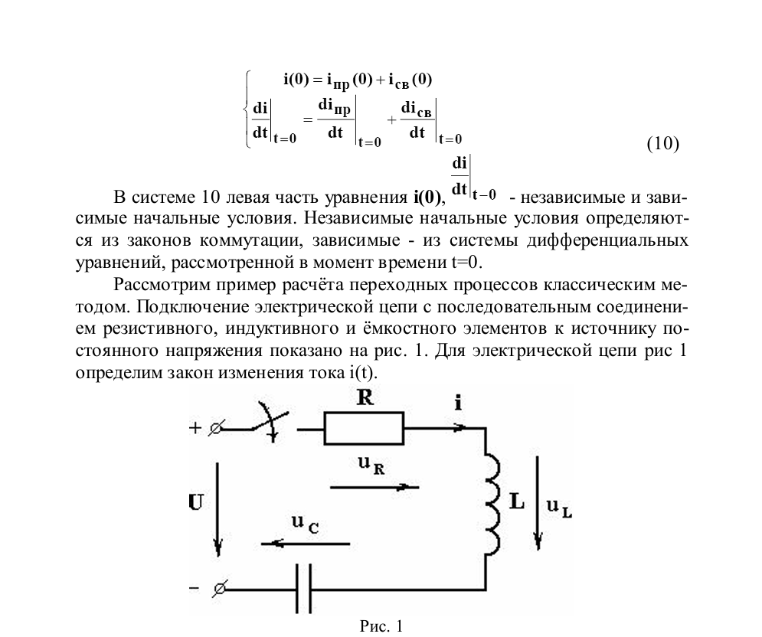
Порядок расчёта.
- Электрическое состояние цепи для после коммутационного режима (ключ замкнут) описывается уравнением, составленным по второму закону Кирхгофа:
$$\begin{aligned}IR+L\frac{di}{dt}+\frac{1}{C}\int{idt}=U \#\left(11\right)\end{aligned}$$
где $U_{L}=L\frac{di}{dt}$ – напряжение на индуктивном элементе;
$U_{c}=\frac{1}{C}\int{idt}$ – напряжение на емкостном элементе.

- Определим принуждённую составляющую тока
i_{пр}= 0 (12)
Принуждённая составляющая тока будет равна нулю, так как в цепи присутствует ёмкостный элемент, сопротивление которого постоянному току равно ∞.
- Составим характеристическое уравнение по методу входного со противления:

а) для разомкнутой цепи запишем выражение входного сопротивления на переменном токе
$$z\left(jω\right)=R+jωL+\frac{1}{jωC},$$
б) заменим jω на p и приравняем z(p) нулю
$$z\left(p\right)=R+pL+\frac{1}{pC}=0$$
откуда получим
$$\begin{aligned}p^{2}+\frac{R}{L}p+\frac{1}{LC}=0 \#\left(13\right)\end{aligned}$$

в) определим корни характеристического уравнения

$p_{1}=-\frac{R}{2L}+\sqrt{\frac{R^{2}}{4L^{2}}-\frac{1}{LC}},$ $\begin{aligned}p_{2}=-\frac{R}{2L}-\sqrt{\frac{R^{2}}{4L^{2}}-\frac{1}{LC}} \#\left(14\right)\end{aligned}$
4. Запишем свободную составляющую переходного тока и определим постоянные интегрирования. В зависимости от соотношения параметров R, L и C элементов цепи (рис. 1) возможны различные типы переходных процессов:
а) (R2 / 4L2) > (1 / LC), т.е. сопротивление R в цепи относительно велико. В этом случае корни характеристического уравнения p1 и p2 являются вещественными отрицательными, не равными друг другу. Переходный процесс имеет апериодический характер. Свободную составляющую тока в соответствии с выражением (7) записываем:

$$\begin{aligned}i_{св}=A_{1}e^{p1t}+A_{2}e^{p2t} \#\left(15\right)\end{aligned}$$
Для определения постоянных интегрирования A1, A2 рассмотрим систему уравнений (10). С учетом выражений (12) и (15) система имеет вид:

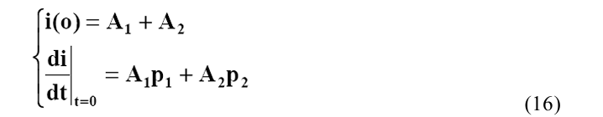
Найдем независимые начальные условия из до коммутационной схемы (ключ разомкнут):

$$i\left(0\right)=0$$
$$\begin{aligned}U_{C}=0 \#\left(17\right)\end{aligned}$$
Зависимое начальное условие определим из уравнения 11, рассмотренного в начальный момент времени t=0, с учетом независимых начальных условий. Уравнение 11 примет вид
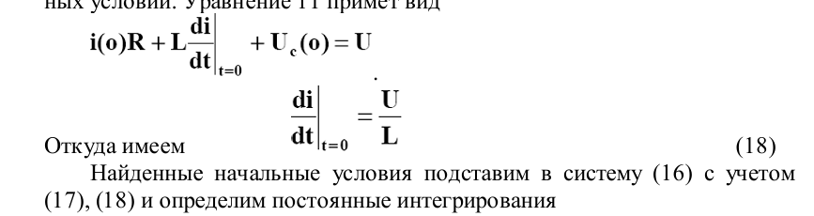
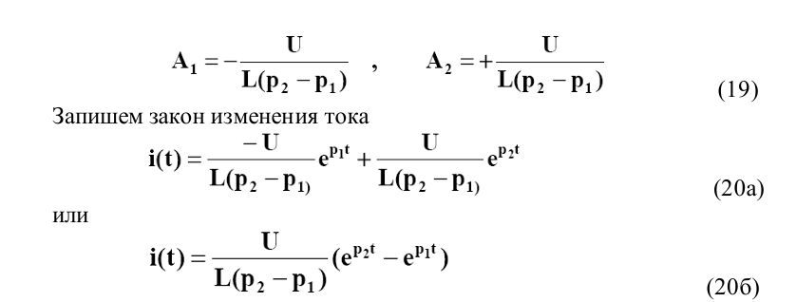
График изменения тока при апериодическом характере переходного процесса в соответствии с выражением (20a) при условии, что $\left|p1\right|<\left|p2\right|$, приведен на рис. 2, кривая 1; кривая 2 представляет собой функцию A₁e^{p1t}; кривая 3 – функцию A₂e^{p2t}.
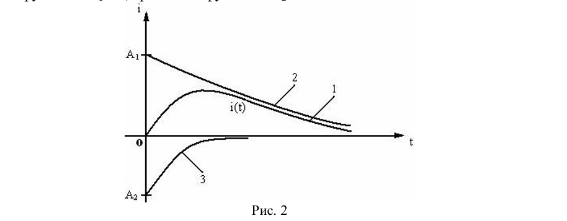
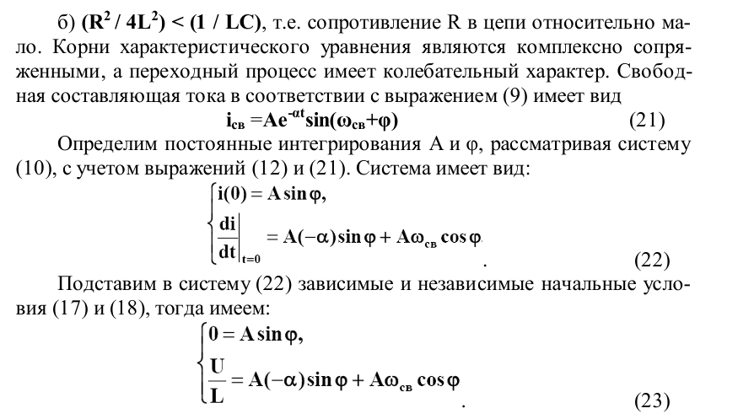
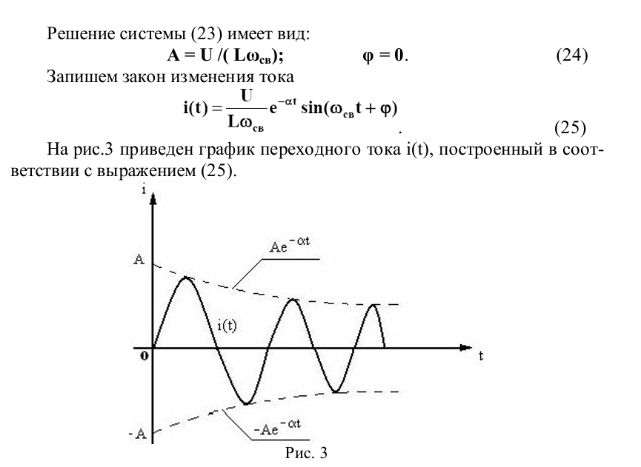

Порядок выполнения работы

1. Собрать электрическую цепь (рис. 19.1). С блока генератора напряжений специальной формы подать на резистор номиналом 330…470 Ом напряжение в виде однополярных прямоугольных импульсов с частотой 0,5….0,7 кГц. На выход источника подключить виртуальные приборы U₀ и A₁ и вывести на монитор экрана осциллографа.

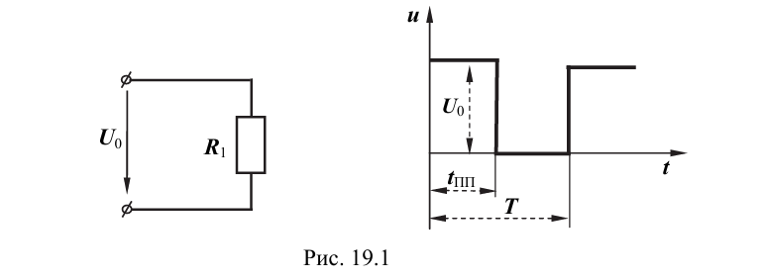
На экране осциллографа должен появиться сигнал в виде прямоугольных импульсов. Провести градуировку импульса: определить его длительность и амплитуду.
2. Собрать электрическую цепь по схеме (рис. 19.2) в соответствии с номером варианта, заданным преподавателем (табл. 19.1). Наблюдать на экране осциллографа форму напряжения на конденсаторе. Для этого в параллель к конденсатору подключить виртуальный вольтметр U₀.
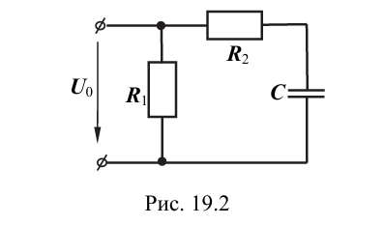
Для получения осциллограммы тока через конденсатор нужно последовательно с ним включить виртуальный амперметр A₁. Определить время переходного процесса t_{пп} при замыкании ключа и при его размыкании. Графически определить постоянную времени переходного процесса τ.
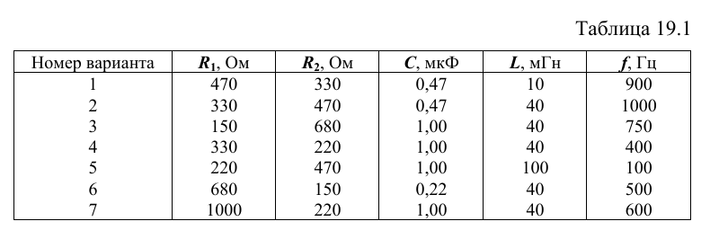
3. В электрической цепи вместо конденсатора включить индуктивность, как показано на рис 19.3. Выполнить все задания аналогично пункту 2.
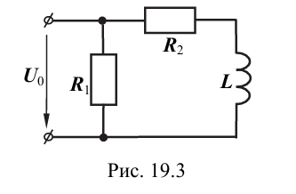
4. Экспериментально выяснить, как влияет изменение параметров элементов цепи R, C, L на переходные процессы.
5. Классическим методом провести расчеты переходных процессов в цепях, исследованных в экспериментальной части: необходимо рассчитать процессы включения цепей R-L и R-C на постоянное напряжение, а также замыкание предварительно заряженного конденсатора на два сопротивления и замыкание цепи R-L на добавочное сопротивление.
6. Построить теоретически рассчитанные графики переходных процессов u_{C}(t) и u_{L}(t). Сравнить эти зависимости с полученными в результате экспериментов.
7. Сделать выводы по проделанной работе.

Контрольные вопросы
1. Рассказать ход выполнения лабораторной работы.
2. Назвать методы расчета переходных процессов.
3. Рассказать порядок расчета переходных процессов классическим
методом.
4. Рассказать порядок расчета переходных процессов операторным
методом.
5. Записать формулы интеграла Дюамеля, используемые для нахождения тока и падения напряжения.
6. Рассказать о законах коммутации и проверить по лученные осциллограммы на их соблюдение.

Лабораторная работа № 3

Переходный процесс при симметричном коротком замыкании в электрической сети, питающейся от источника практически бесконечной мощности

Цель работы: изучить переходный процесс при симметричном коротком замыкании в электрической сети, питающейся от источника практически бесконечной мощности.

Основные сведения
Коротким замыканием называется всякое не предусмотренное нормальными условиями работы замыкание между фазами, а в системах с эффективно заземленными нейтралями трансформаторов – также замыкание одной или нескольких фаз на землю.
Замыкание одной фазы на землю в системе с изолированной или компенсированной нейтралью называется простым замыканием. При этом виде повреждения прохождение тока обусловлено главным образом емкостью фаз относительно земли.
Обычно в месте замыкания образуется некоторое переходное сопротивление, состоящее из сопротивления возникшей электрической дуги и сопротивлений других элементов на пути тока между фазами или между фазой и землей. В ряде случаев переходные сопротивления могут быть столь малы, что ими практически можно пренебречь.
Различают следующие основные виды коротких замыканий:
- трехфазное короткое замыкание. Точка короткого замыкания обозначается – К⁽³⁾;
- двухфазное короткое замыкание (междуфазное) – К⁽²⁾;
- однофазное короткое замыкание (замыкание фазы на землю) – К⁽¹⁾;
- двухфазное короткое замыкание на землю – К^{(2,1)}.
Последствия короткого замыкания зависят от места их возникновения и продолжительности. Они могут иметь местный характер или отражаться на работе всей системы. Короткие замыкания, близкие к источникам питания, могут привести к нарушению параллельной работы генераторов с системой – к выходу их из синхронизма.
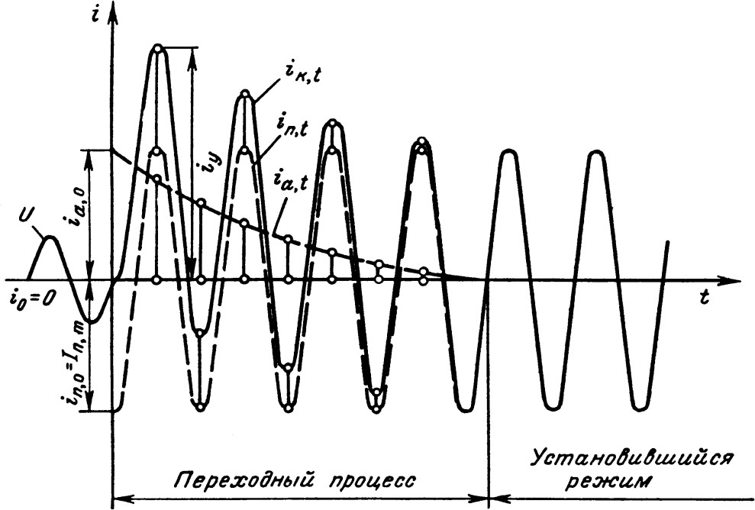
При КЗ ток в месте повреждения в несколько раз больше номинального. Поэтому даже при кратковременном протекании токов КЗ он может вызвать дополнительный нагрев токоведущих элементов выше допустимого (термическое действие тока КЗ). Кроме того, токи КЗ вызывают между проводниками большие механические усилия, которые особенно велики в начальной стадии процесса КЗ, когда ток достигает максимального значения (динамическое действие тока КЗ). При недостаточной прочности проводников и их креплений они могут быть разрушены при КЗ. При глубоком понижении напряжения двигатели могут остановиться, что вызовет большой материальный ущерб. При задержке отключения КЗ сверх допустимой продолжительности может произойти нарушение устойчивости ЭС, что является одним из наиболее опасных последствий КЗ. (рис.4.)
Рис.4. Изменение тока КЗ в цепи, питаемой от шин неизменного напряжения при максимальном значении апериодической составляющей

Практическая часть

- Электрическая схема соединений
- Перечень аппаратуры
- Описание электрической схемы соединений
- Указания по проведению эксперимента

Электрическая схема соединений (вариант 1)
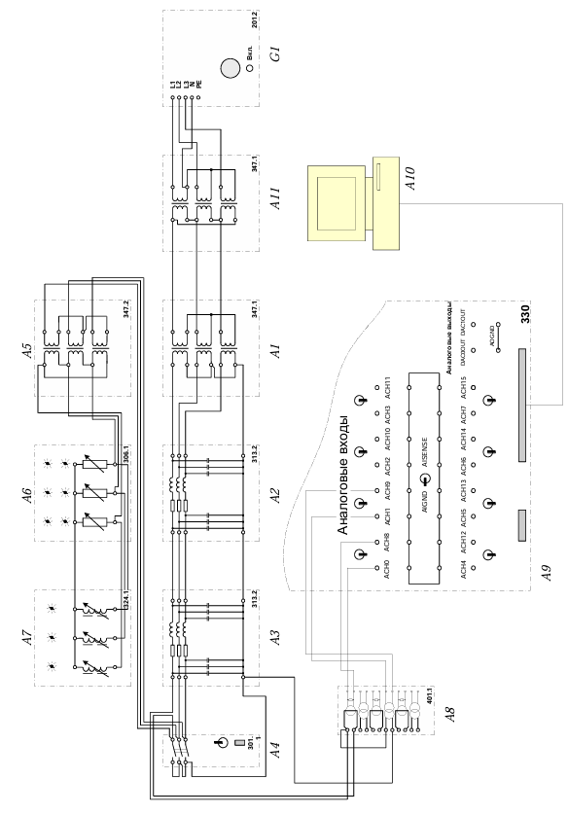

Таблица 1.1

Перечень аппаратуры (вариант 1)
Обозначение | Наименование | Тип | Параметры
A1, А11 | Трехфазная трансформаторная группа | 347.1 | 3 $×$ 80 В А;    230 (звезда) /  242, 235, 230, 220, 133, 127 В
А2, А3 | Модель линии электропередачи | 313.2 | ~400 В; 3$×$0,5 А  0…1,5 Гн/  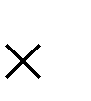  0…50 Ом  0…2 0,45 мкФ  0…250 Ом
А4 | Трехполюсный выключатель | 301.1 | 400 В; 10 А
А5 | Трехфазная трансформаторная группа | 347.1 | 3 х 80 В А;  242, 235, 230, 220, 133, 127 /  230 В  (треугольник)
А6 | Активная нагрузка | 306.1 | 220/380 В; 50Гц;  3 0…50 Вт
А7 | Индуктивная нагрузка | 324.1 | 220/380 В; 50Гц;  3х40 Вар
А8 | Блок измерительных трансформаторов тока и напряжения | 401.1 | 3 трансформатора напряжения  600 / 3 В;  3 трансформатора тока 0,3 А  / 3 В
А9 | Коннектор | 330 | 8 аналог. Диф. Входов; 2 аналог. Выхода;  8 цифр. Входов/ выходов
А10 | Персональный компьютер |  | IBM совместимый, Windows XP,  монитор, мышь, клавиатура, плата сбора информации  PCI 6024E
G1 | Трехфазный источник питания | 201.2 | 400 В ~; 16 А

Электрическая схема соединений (вариант 2)

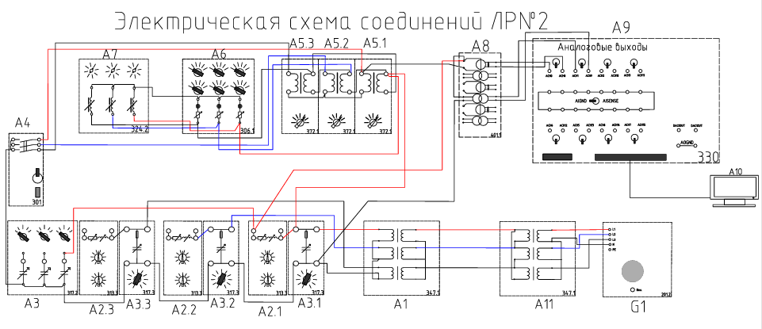

Перечень аппаратуры (вариант 2)

Обозначение | Наименование | Тип | Параметры
A1, А11 | Трехфазная трансформаторная группа | 347.3 | 3 х 80 В А;  230 (звезда) /  242, 235, 230, 220, 133, 127 В
А2.1, А2.2, А2.3 | Модель линии электропередачи | 313.3 | ~ 220 В /  0...30 ВАр
А3.1, А3.2, А3.3 | Емкостная нагрузка | 317.3 | 220 В  50 Гц  33...30Вар
А4 | Трехполюсный выключатель | 301.1 | 400 В ~; 10 А
А5.1, А5.2, А5.3 | Однофазный трансформатор | 372.1 | 80 В А;  220 В/198...242 В
А6 | Активная нагрузка | 306.1 | 220/380 В; 50Гц;  3 0…50 Вт
А7 | Индуктивная нагрузка | 324.1 | 220/380 В; 50Гц;  3х40 Вар
А8 | Блок измерительных трансформаторов тока и напряжения | 401.1 | 3 трансформатора напряжения  600 / 3 В;  3 трансформатора тока 0,3 А  / 3 В
А9 | Коннектор | 330 | 8 аналог. Диф. Входов; 2 аналог. Выхода;  8 цифр. Входов/ выходов
А10 | Персональный компьютер |  | IBM совместимый, Windows XP,  монитор, мышь, клавиатура, плата сбора информации  PCI 6024E
G1 | Трехфазный источник питания | 201.2 | 400 В ~; 16 А

Порядок выполнения работы
- Убедитесь, что устройства, используемые в эксперименте, отключены от сети электропитания.
- Соедините гнезда защитного заземления «» устройств, используемых в эксперименте, с гнездом «РЕ» трехфазного источника питания G1.
- Соедините вилки питания 220 В устройств, используемых в эксперименте, сетевыми шнурами с розетками удлинителя.
- Соедините аппаратуру в соответствии с электрической схемой соединений.
- Приведите в рабочее состояние персональный компьютер А10 и запустите программу «Многоканальный осциллограф». Настройте программу для запоминания, например, последних 30 секунд процесса.
6. Включите автоматические выключатели и устройство защитного отключения источника G1.
7. Включите ключ-выключатель источника G1.
8. Переключатель режима работы трехполюсного выключателя А4 установите в положение «РУЧН.».
9. Тумблеры делителей напряжения используемых каналов коннектора А9 установите в положение «1:1». Тумблер выбора режима работы общей точки аналоговых входов коннектора А9 установите в положение «AIGND».
10. Номинальные фазные напряжения трансформаторов А1, А11 и А5 выберите равными 127 В.
11. Выберите мощность индуктивной нагрузки А7 – 40 % от 40 Вар во всех фазах, активной А6 – 50% от 50 Вт во всех фазах.
12. Установите следующие параметры моделей линий электропередачи А2 и А3: R = 0 Ом, L/R = 1,2/32 Гн/Ом, C = 0 мкФ.
13. Нажмите кнопки «ВКЛ» включения сканирования первого и второго каналов виртуального осциллографа.
14. Нажмите кнопку «ВКЛ» источника G1. Включите выключатель «СЕТЬ» трехполюсного выключателя А4.
15. Смоделируйте короткое замыкание, нажав кнопку «ВКЛ» трехполюсного выключателя А4. Через 3-5 секунд отключите выключатель А4 нажатием на кнопку «ОТКЛ» на его передней панели. Повторите эксперимент 4-5 раз. Остановите сканирование данных программой «Многоканальный осциллограф» нажатием на виртуальную кнопку «Остановить».
- Отобразите записанный процесс нажатием на виртуальную кнопку .
- Используя возможности программы «Многоканальный осциллограф», проанализируйте полученные временные зависимости тока короткого замыкания и фазного напряжения. Определите по ним момент возникновения короткого замыкания относительно фазного напряжения, ударный ток, ударный коэффициент и постоянную времени затухания апериодической составляющей тока КЗ.
- Для анализа влияния удаленности точки короткого замыкания от источника можно изменять положение точки КЗ и параметры моделей элементов. Внимание! Максимальное время существования режима КЗ не должно превышать 3-5 секунд. Запрещается устраивать короткое замыкание на гнездах источника G1 и трехфазной трансформаторной группы А11.
- По показанию электронного осциллографа начертить график зависимости тока короткого замыкания от сопротивления.
- Сделать вывод по работе.

Контрольные вопросы
- Какие виды режимов и переходных процессов имеют место в ЭЭС
- Что называют коротким замыканием?
- Каковы системы токов и напряжений, применяемых в ЭЭС?
- Каковы причины возникновения переходных процессов?
- Каковы последствия коротких замыканий в ЭЭС?
- Каковы основные виды коротких замыканий в ЭЭС?
- Что такое ударный ток?

Лабораторная работа № 4

Переходный процесс при несимметричном коротком замыкании в электрической сети, питающейся от источника практически бесконечной мощности

Цель работы: изучить переходный процесс при несимметричных коротких замыканиях в электрической сети, питающейся от источника практически бесконечной мощности.

Основные сведения
Расчеты токов трехфазных коротких замыканий в трехфазных симметричных сетях производятся на одну фазу вследствие подобия явлений, происходящих в каждой из фаз, и равенства значений одноименных величин. При несимметрии в произвольной точке системы сопротивления в фазах неодинаковы и по этим причинам явления по фазам различны. Неодинаковы в этом случае токи, напряжения и углы сдвига между ними в различных фазах рис. 5. Для определения токов и напряжений в любой фазе несимметричной системы необходимо составить схему замещения и написать необходимое число уравнений с учетом взаимоиндукции, что усложняет решение задач.
Сравнительно просто расчеты несимметричных режимов в трехфазных сетях осуществляются с помощью метода симметричных составляющих. Вычисление токов и напряжений в этом случае сводятся к определению этих величин при некотором фиктивном трехфазном КЗ, что дает возможность вновь воспользоваться однолинейной схемой замещения и произвести расчет на одну фазу. В этом заключается одно из основных достоинств метода симметричных составляющих.
Метод симметричных составляющих
Произвольную несимметричную систему трех векторов А, В, С можно разложить однозначно на три симметричные системы:
- систему векторов прямой последовательности А₁; В₁; С₁;
- систему векторов обратной последовательности А₂; В₂; С₂;
- систему векторов нулевой последовательности А₀; В₀; С₀.
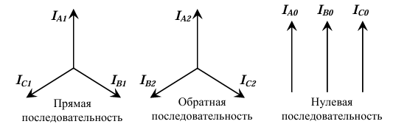
Рис.5 Расположение векторов в различных последовательностях

Согласно условию разложения имеем:
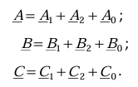

(1)

Для сведения уравнений к трем неизвестным вводят оператор фазы а. Модуль оператора фазы равен 1. Таким образом, если любой вектор умножить на а, то модуль вектора не изменится, а лишь произойдет его поворот на 120º против часовой стрелки. Благодаря этому свойству можно векторы каждой из симметричных систем (прямой, обратной, нулевой) выразить через один вектор той же системы, т. е. три неизвестных в уравнении свести к одному.
Оператор фазы а определяется из соотношений:
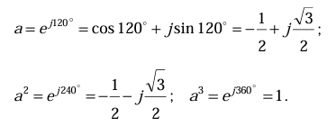

Если принять в качестве основной фазу А, то систему (1) при помощи оператора фазы а можно представить в следующем виде:

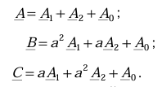

(2)

Совместное решение системы уравнений дает:
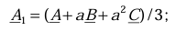

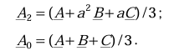

Степень несимметрии трехфазной системы оценивается коэффициентами несимметрии и неуравновешенности системы.
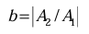
Абсолютная величина отношения составляющей обратной последовательности к прямой называется коэффициентом несимметрии системы.

Абсолютная величина отношения составляющей нулевой последовательности к прямой называется коэффициентом неуравновешенности системы.

Системы прямой и обратной последовательности являются симметричными и уравновешенными, а система нулевой последовательности является симметричной, но неуравновешенной. Система нулевой последовательности может существовать только в неуравновешенных системах, которые характеризуются следующим условием:
Геометрическая сумма неуравновешенной системы фазных токов равна утроенному току нулевой последовательности, который протекает в земле или нулевом проводе.

Практическая часть
- Электрическая схема соединений
- Перечень аппаратуры
- Описание электрической схемы соединений
- Указания по проведению эксперимента

Электрическая схема соединений (Вариант 1)

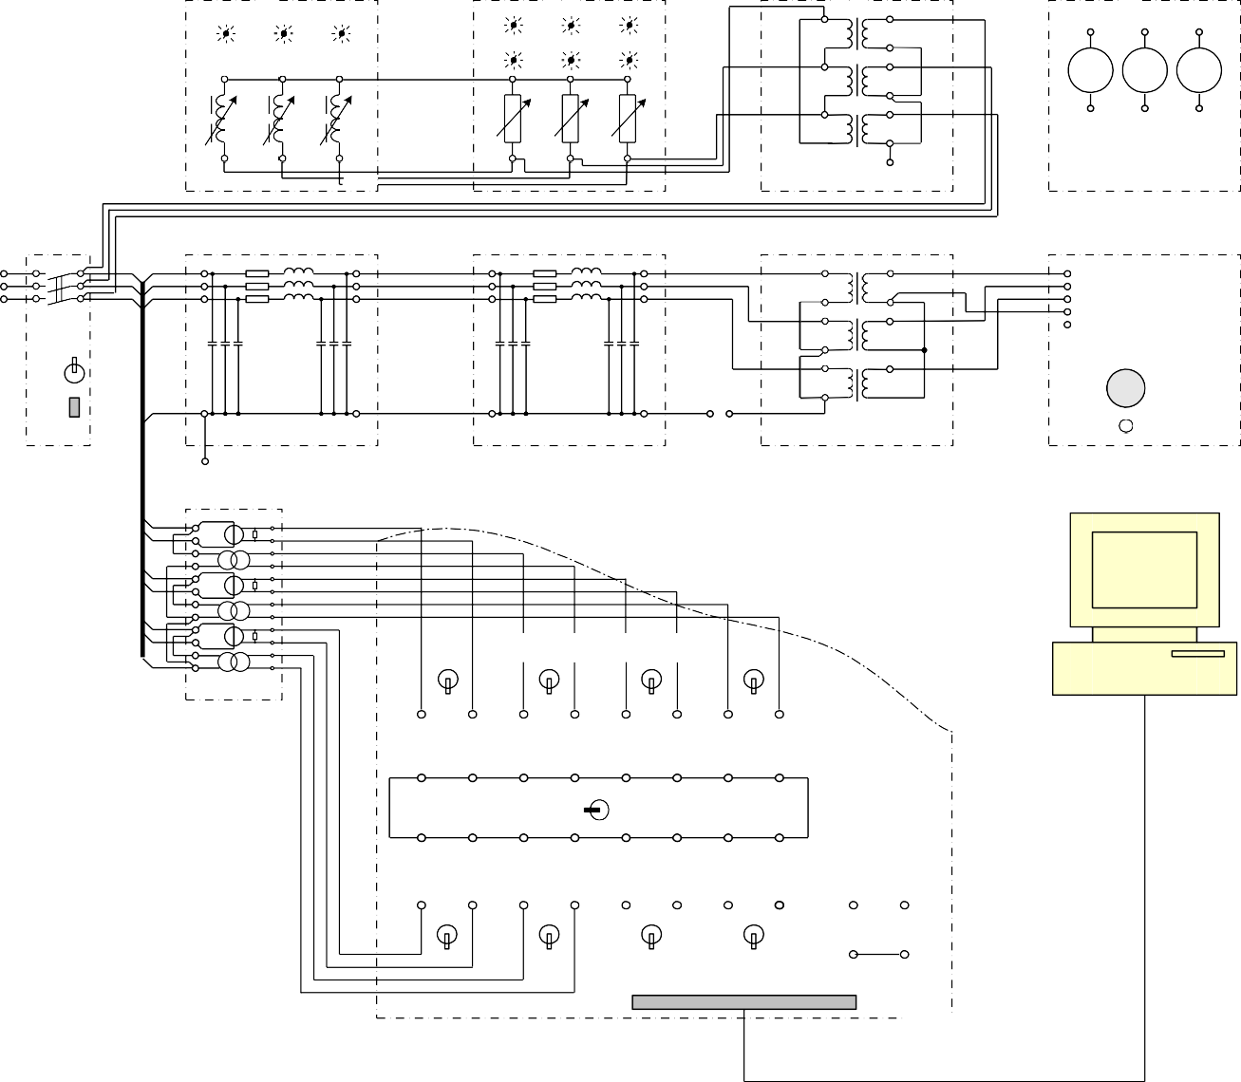
V
V
V
N3
324.1
306.1
347.2
508.2
2 1
4 3
6 5
L1 L2 L3 N РЕ
7
301.
1
N1 N2
313.2
313.2
347.1
Вкл.
201.2
A4
K4
A3
A2
A1
G1
1
2

3
4

5
6
7
Аналоговые входы
401.1
A8
ACH0 ACH8 ACH1 ACH9 ACH2 ACH10 ACH3 ACH11
A10
AIGND
AISENSE
Аналоговые выходы
ACH4 ACH12 ACH5 ACH13 ACH6 ACH14 ACH7 ACH15 DAC0OUT DAC1OUT
AOGND
330
A9

Таблица 1.1

Перечень аппаратуры (Вариант 1)
Обозначение | Наименование | Тип | Параметры
A1 | Трехфазная трансформаторная группа | 347.1 |   3 х 80 В А;  230 (звезда) /  242, 235, 230, 220, 133, 127 В
А2, А3 | Модель линии электропередачи | 313.2 | ~400 В; 3$×$,5 А  0…1,5 Гн/  0…50 Ом  02 $×$0,45 мкФ  0…250 Ом
А4 | Трехполюсный  выключатель | 301.1 | 400 В ~; 10 А
А5 | Трехфазная трансформаторная группа | 347.1 | 3 $×$ 80 В А;  242, 235, 230, 126,  220, 133, 127 / 230 В  (треугольник)
А6 | Активная нагрузка | 306.1 | 220/380 В; 50Гц;  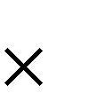  3 0…50 Вт
А7 | Индуктивная нагрузка | 324.1 | 220/380 В; 50Гц;  3х40 Вар
А8 | Блок измерительных трансформаторов  тока и напряжения | 401.1 | 3 трансформатора напряжения  600 / 3 В;  3 трансформатора  тока 0,3 А / 3 В
А9 | Коннектор | 330 | 8 аналог. диф. входов;  2 аналог. выхода;  8 цифр. входов/ выходов
А10 | Персональный компьютер |  | IBM совмести-мый,  Windows XP, монитор, мышь, клавиатура, плата сбора ин-формации  PCI 6024E
G1 | Трехфазный источник питания | 201.2 | 400 В ~; 16 А
Р1 | Блок мультиметров | 505.2 | 3 цифровых  мультиметра

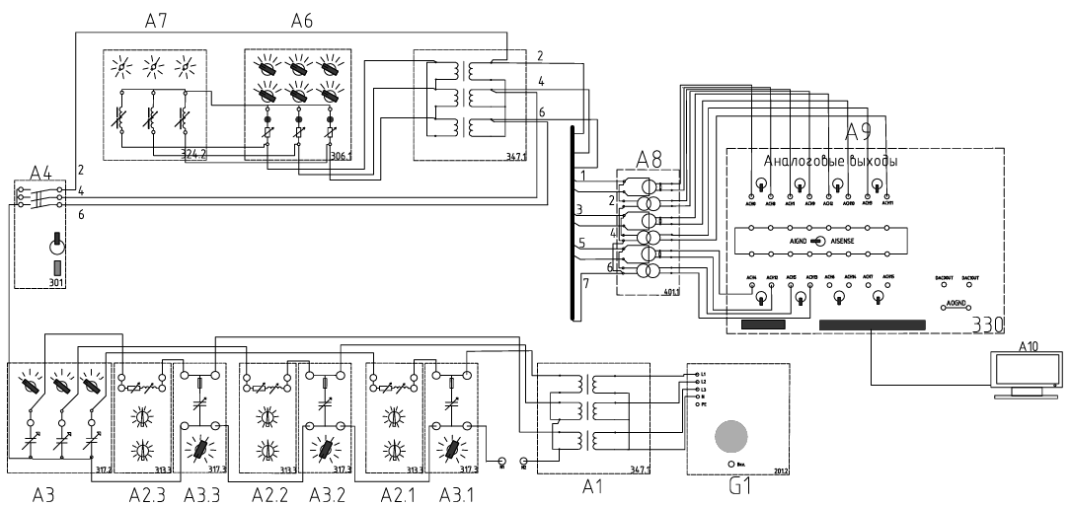
Электрическая схема соединений (Вариант 2)

Таблица 1.2

Перечень аппаратуры (Вариант 2)
Обозначение | Наименование | Тип | Параметры
A1 | Трехфазная трансформаторная группа | 347.1 | 3 х 80 В А;  230 (звезда) /  242, 235, 230, 220, 133, 127 В
А2.1, А2.2, А2.3 | Модель линии электропередачи | 313.3 | ~ 220 В /  0...30 ВАр
А3.1, А3.2, А3.3 | Емкостная нагрузка | 317.3 | 220 В  50 Гц  33...30Вар
А4 | Трехполюсный  выключатель | 301.1 | 400 В ~; 10 А
А5 | Трехфазная трансформаторная группа | 347.1 | 3 $×$ 80 В А;  242, 235, 230, 126,  220, 133, 127 / 230 В  (треугольник)
А6 | Активная нагрузка | 306.1 | 220/380 В; 50Гц;  3 0…50 Вт
А7 | Индуктивная нагрузка | 324.1 | 220/380 В; 50Гц;  3х40 Вар
А8 | Блок измерительных трансформаторов  тока и напряжения | 401.1 | 3 трансформатора напряжения  600 / 3 В;  3 трансформатора  тока 0,3 А / 3 В
А9 | Коннектор | 330 | 8 аналог. диф. входов;  2 аналог. выхода;  8 цифр. входов/ выходов
А10 | Персональный компьютер |  | IBM совмести-мый,  Windows XP, монитор, мышь, клавиатура, плата сбора ин-формации  PCI 6024E
G1 | Трехфазный источник питания | 201.2 | 400 В ~; 16 А
Р1 | Блок мультиметров | 505.2 | 3 цифровых  мультиметра

Порядок выполнения работы
- Убедитесь, что устройства, используемые в эксперименте, отключены от сети электропитания.
- Соедините гнезда защитного заземления «» устройств, используемых в эксперименте, с гнездом «РЕ» трехфазного источника питания G1.
- Соедините вилки питания 220 В устройств, используемых в эксперименте, сетевыми шнурами с розетками удлинителя.
- Соедините аппаратуру в соответствии с электрической схемой соединений.
- Смоделируйте интересующий вид короткого замыкания. Для моделирования трехфазного замыкания соедините точки К1, К2, К3 и К4; двухфазного – К1 и К2; двухфазного на землю – К1, К2 и К4; однофазного – К1 и К4.
- Смоделируйте режим работы нейтралей трансформаторов исследуемой сети. Для моделирования глухозаземленной нейтрали соедините точки N1 (N3) и N2. Для случая изолированной нейтрали оставьте эти точки несоединенными.
- Номинальные фазные напряжения трансформаторов А1 и А5 выберите равными 127 В.
- Выберите мощность индуктивной нагрузки А7 – 100 % от 40 Вар во всех фазах, активной А6 – 10% от 50 Вт во всех фазах.
- Переключатель режима работы трехполюсного выключателя А4 установите в положение «РУЧН.».
- Установите следующие параметры моделей линий электропередачи А2 и А3: R = 200 Ом, L/R = 1,2/32 Гн/Ом, C = 0 мкФ.
- Приведите в рабочее состояние персональный компьютер А10 и запустите программу «Многоканальный осциллограф». Настройте программу для запоминания, например, последних 30 секунд процесса.
- Включите автоматические выключатели и устройство защитного отключения источника G1.
- Включите ключ-выключатель источника G1.
- Для регистрации токов фаз выберите сканирование каналов ACH0-ACH8, ACH2-ACH10, ACH4-ACH12; для регистрации напряжений выберите каналы ACH1-ACH9, ACH3-ACH11, ACH5-ACH13. Отобразите панель цифровых индикаторов нажатием на виртуальную кнопку . Настройте панель на регистрацию действующих значений сигналов. Выберите подходящие множители (0,1 для токов и 200 – для напряжений).
- Для измерения токов и напряжений схемы также можно использовать блок мультиметров P1.
- Нажмите кнопки «ВКЛ» включения сканирования первого, второго и третьего каналов виртуального осциллографа.
- Нажмите кнопку «ВКЛ» источника G1. Включите выключатель «СЕТЬ» трехполюсного выключателя А5.
- Смоделируйте короткое замыкание, нажав кнопку «ВКЛ» трехполюсного выключателя А4. По цифровым индикаторам определите значения установившихся токов и напряжений при коротком замыкании.
- Отключите выключатель А4 нажатием на кнопку «ОТКЛ» на его передней панели.
- Для анализа влияния удаленности точки короткого замыкания от генератора можно изменять положение точки КЗ и параметры моделей элементов. Внимание! Запрещается моделировать короткие замыкания при суммарном индуктивном сопротивлении линий менее 0,6 Гн. Запрещается моделировать однофазное КЗ на землю при емкостях фаз линий более 0,18 мкФ.
- По показаниям электронного осциллографа начертить графики режимов коротких замыканий: нормальный режим (токи), двухфазное короткое замыкание, двухфазное короткое замыкание на землю, однофазное короткое замыкание, нормальный режим (напряжения), трехфазное короткое замыкание (симметричное), двухфазное короткое замыкание, двухфазное короткое замыкание на землю, однофазное короткое замыкание.
- Сделать вывод по работе.

Контрольные вопросы
- Укажите основные положения метода симметричных составляющих.
- К чему сводится расчёт несимметричных режимов при использовании метода симметричных составляющих?
- Как составляются схемы замещения прямой, обратной, нулевой последовательностей?
- Как определяются сопротивления обратной и нулевой последовательностей трёхобмоточных трансформаторов?

Лабораторная работа № 5

Переходный процесс при обрыве фазы в электрической сети, питающейся от источника практически бесконечной мощности

Цель работы: изучить переходный процесс при обрыве фазы в электрической сети, питающейся от источника практически бесконечной мощности.

Основные сведения
В трехфазных электрических цепях возможны поперечные и продольные несимметрии. К первым относятся несимметричные короткие замыкания, т.е. замыкания между какими-либо двумя фазами, а также между одной или двумя фазами и землей, ко вторым — несимметрии, обусловленные последовательно включенными в разные фазы элементами, обладающими сопротивлением, а также обрывами проводников одной или двух фаз.
В отличие от несимметричных коротких замыканий, которые быстро отключаются под действием релейной защиты, несимметричные режимы, вызванные продольной несимметрией, могут быть продолжительными (например, при обрыве провода воздушной линии электропередачи), что негативно влияет на электрические машины.
Все электрические машины проектируются для работы при симметричной нагрузке, когда токи во всех фазах одинаковы, поэтому допускают лишь небольшую несимметрию токов. Особенно нежелательны несимметричные режимы для турбогенераторов, что объясняется следующим. Магнитное поле, обусловленное током обратной последовательности якоря, индуктирует ЭДС двойной частоты не только в обмотке возбуждения, но и в массиве ротора. При столь высокой частоте магнитные потоки и вызванные ими токи не могут проникнуть глубоко в толщу ротора, поэтому все электромагнитные переходные процессы, связанные с наличием в машине обратно вращающегося магнитного поля, совершаются в тонком внешнем слое «бочки» и деталей ротора, что приводит к большим потерям энергии и нагреву поверхности ротора.
Еще более опасным является нагрев пазовых клиньев ротора. Если в основной части ротора токи двойной частоты направлены вдоль зубцов, т.е. параллельно оси ротора, то вблизи его торцов эти токи, образуя замкнутый контур, изменяют направление и пересекают поверхности соприкосновения пазовых клиньев с зубцами ротора. Сопротивление некоторых контактов может оказаться большим, чем остальных, поэтому энергия будет выделяться в основном в контактах с большим сопротивлением, что приведет к высоким местным нагревам пазовых клиньев, их размягчению и опасности «вытекания» из пазов под действием центробежных сил.
Выделение тепла на поверхности ротора вызывает также дополнительный нагрев обмотки возбуждения турбогенератора, что в ряде случаев приводит к необходимости снижать ток возбуждения и соответственно нагрузку генератора.
Сказанным, однако, не ограничивается отрицательное влияние токов обратной последовательности на синхронные генераторы. Как у турбогенераторов, так и у гидрогенераторов при несимметрии токов якоря одна из его фаз оказывается перегруженной. Например, при обрыве провода одной из фаз воздушной линии электропередачи и связи этой линии с генератором с помощью трансформатора, имеющего группу соединения обмоток Y₀/D-11, перегруженной оказывается фаза генератора, следующая по порядку за оборванной. Кроме этого, появление в якоре синхронного генератора тока обратной последовательности приводит к механическим вибрациям машины, что является следствием магнитной и электрической не-симметрии ее ротора. Особенно существенно вибрации проявляются в гидрогенераторах.
Таким образом, задача расчета тока обратной последовательности при продольной несимметрии и выбора, мер по его уменьшению является весьма важной.
Для расчета продольных несимметричных режимов линейных трехфазных электрических цепей можно использовать следующие методы:
  - метод, при котором в систему уравнений, описывающих состояние соответствующей электрической цепи, входят действительные (полные) токи и напряжения фаз;
  - метод симметричных составляющих, который основан на представлении любой трехфазной системы величин (токов, напряжений и т.п.) в виде суммы в общем случае трех симметричных систем соответствующих величин, называемых симметричными составляющими системами данной несимметричной системы величин.
При расчете токов и напряжений продольной несимметрии, вызванной обрывом одной или двух фаз трехфазной цепи и включением в эту цепь несимметричного элемента принимаются следующие исходные условия:
1) несимметрия возникает между двумя частями G и F расчетной схемы (рис. 6), причем индуктивные сопротивления всех элементов этой схемы известны, а их активные сопротивления незначительны и не учитываются;
2) обрыв фазы (фаз) или включение несимметричного элемента происходит между точками L и L' расстояние между которыми до появления продольной несимметрии бесконечно мало (т.е. сопротивление соответствующей части проводника можно принимать равным нулю);
3) расчетные токи положительны, если они направлены от части G к части расчетной схемы F (т.е. E_{G} > E_{F})
4) при возникновении продольной несимметрии имеются условия для циркуляции токов нулевой последовательности.

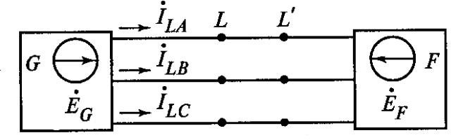
Рис. 6. Исходная расчётная схема

Все ЭДС самоиндукции, индуктируемые в цепи якоря синхронной машины магнитными полями, обусловленными токами прямой, обратной и нулевой последовательностей, целесообразно учитывать в виде взятых с обратным знаком падений напряжения от этих токов в соответствующих сопротивлениях, что позволяет ЭДС обратной и нулевой последовательностей принимать равными нулю. При этом симметричные составляющие падений напряжения в месте несимметрии связаны с симметричными составляющими токов соотношениями (они справедливы как для особой, так и для любой другой фазы):

где - эквивалентные сопротивления прямой, обратной и нулевой последовательностей относительно места продольной несимметрии.

Практическая часть
- Электрическая схема соединений
- Перечень аппаратуры
- Описание электрической схемы соединений
- Указания по проведению эксперимента

Электрическая схема соединений (Вариант 1)

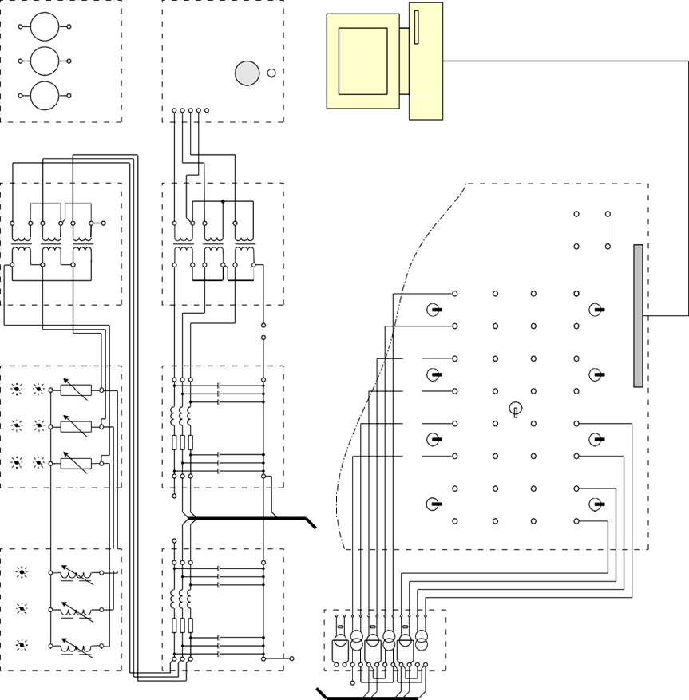

Таблица 1.1

Перечень аппаратуры (Вариант 1)
Обозначение | Наименование | Тип | Параметры
A1 | Трехфазная трансформаторная группа | 347.1 | 3 х 80 В А;  230 (звезда) /  242, 235, 230, 220, 133, 127 В
А2, А3 | Модель линии электропередачи | 313.2 | ~400 В; 3$×$,5 А  0…1,5 Гн/  0…50 Ом  02 $×$0,45 мкФ  0…250 Ом
А4 | Трехфазная трансформаторная группа | 347.1 | 3 $×$ 80 В А;  242, 235, 230, 126,  220, 133, 127 / 230 В  (треугольник)
А5 | Активная нагрузка | 306.1 | 220/380 В; 50Гц;  3 0…50 Вт
А6 | Индуктивная нагрузка | 324.1 | 220/380 В; 50Гц;  3х40 Вар
А7 | Блок измерительных трансформаторов  тока и напряжения | 401.1 | 3 трансформатора напряжения  600 / 3 В;  3 трансформатора  тока 0,3 А / 3 В
А8 | Коннектор | 330 | 8 аналог. диф. входов;  2 аналог. выхода;  8 цифр. входов/ выходов
А9 | Персональный компьютер |  | IBM совмести-мый,  Windows XP, монитор, мышь, клавиатура, плата сбора ин-формации  PCI 6024E
G1 | Трехфазный источник питания | 201.2 | 400 В ~; 16 А
Р1 | Блок мультиметров | 505.2 | 3 цифровых  мультиметра

Электрическая схема соединений (Вариант 2)

Таблица 1.2

Перечень аппаратуры (Вариант 2)
Обозначение | Наименование | Тип | Параметры
A1 | Трехфазная трансформаторная группа | 347.1 | 3 х 80 В А;  230 (звезда) /  242, 235, 230, 220, 133, 127 В
А2.1, А2.2, А2.3 | Модель линии электропередачи | 313.3 | ~ 220 В /  0...30 ВАр
А3.1, А3.2, А3.3 | Емкостная нагрузка | 317.3 | 220 В  50 Гц  33...30Вар
А4 | Трехфазная трансформаторная группа | 347.1 | 3 $×$ 80 В А;  242, 235, 230, 126,  220, 133, 127 / 230 В  (треугольник)
А5 | Активная нагрузка | 306.1 | 220/380 В; 50Гц;  3 0…50 Вт
А6 | Индуктивная нагрузка | 324.1 | 220/380 В; 50Гц;  3х40 Вар
А7 | Блок измерительных трансформаторов  тока и напряжения | 401.1 | 3 трансформатора напряжения  600 / 3 В;  3 трансформатора  тока 0,3 А / 3 В
А8 | Коннектор | 330 | 8 аналог. диф. входов;  2 аналог. выхода;  8 цифр. входов/ выходов
А9 | Персональный компьютер |  | IBM совмести-мый,  Windows XP, монитор, мышь, клавиатура, плата сбора ин-формации  PCI 6024E
G1 | Трехфазный источник питания | 201.2 | 400 В ~; 16 А
Р1 | Блок мультиметров | 505.2 | 3 цифровых  мультиметра

Порядок выполнения работы
- Убедитесь, что устройства, используемые в эксперименте, отключены от сети электропитания.
- Соедините гнезда защитного заземления «» устройств, используемых в эксперименте, с гнездом «РЕ» трехфазного источника питания G1.
- Соедините вилки питания 220 В устройств, используемых в эксперименте, сетевыми шнурами с розетками удлинителя.
- Соедините аппаратуру в соответствии с электрической схемой соединений.
- Смоделируйте режим работы сети – соедините точки К1 и К2 для нормального режима работы сети, разъедините их – для аварийного режима (обрыв фазы).
- Соедините точки К1 (К2) и К3 для фиксации напряжения в точке разрыва с той или другой стороны от него.
- Смоделируйте режим работы нейтралей трансформаторов исследуемой сети. Для моделирования глухозаземленной нейтрали соедините точки N1 и N2, N3 и N4. Для случая изолированной нейтрали оставьте эти точки несоединенными.
- Номинальные фазные напряжения трансформаторов А1 и А4 выберите равными 127 В.
- Выберите мощность индуктивной нагрузки А6 – 100 % от 40 Вар во всех фазах, активной А5 – 10% от 50 Вт во всех фазах.
- Установите следующие параметры моделей линий электропередачи А2 и А3: R = 0 Ом, L/R = 1,2/32 Гн/Ом, C = 0,18 мкФ.
- Приведите в рабочее состояние персональный компьютер А9 и запустите программу «Многоканальный осциллограф». Настройте программу для запоминания, например, последних 30 секунд процесса.
- Включите автоматические выключатели и устройство защитного отключения источника G1.
- Включите ключ-выключатель источника G1.
- С помощью выпадающих списков выберите каналы, подлежащие сканированию. Отобразите панель цифровых индикаторов нажатием на виртуальную кнопку . Настройте панель на регистрацию действующих значений сигналов. Выберите подходящие множители (0,1 для токов и 200 – для напряжений). Для измерения токов и напряжений схемы также мож-но использовать блок мультиметров P1.
- Нажмите кнопки «ВКЛ» включения сканирования используемых каналов виртуального осциллографа.
- Нажмите кнопку «ВКЛ» источника G1. Включите выключатель «СЕТЬ» трехполюсного выключателя А5.
- По цифровым индикаторам определите значения установившихся токов и напряжений. Измените режим работы сети (с нормального на аварийный или наоборот). Вновь определите значения установившихся токов и напряжений.
- Для анализа влияния удаленности точки короткого замыкания от генератора можно изменять положение точки КЗ и параметры моделей элементов.
- По окончании эксперимента отключите все блоки, задействованные в нем.
- Сделать вывод по работе.

Контрольные вопросы
- Почему несимметричные режимы, вызванные продольной несимметрией, могут быть продолжительными?
- Какие существуют виды однократной продольной несимметрии?
- Каким образом продольная несимметрия влияет на электрические машины?
- Какие исходные условия обычно принимают при расчетах продольной несимметрии?
- Какое обстоятельство позволяет при расчете несимметричных повреждений принимать ЭДС обратной и нулевой последовательностей синхронной машины равными нулю?

Лабораторная работа № 6

Переходный процесс при двойном замыкании на землю в электрической сети с изолированной нейтралью, питающейся от источника практически бесконечной мощности

Цель работы: изучить переходный процесс при двойном замыкании на землю в электрической сети с изолированной нейтралью, питающейся от источника практически бесконечной мощности.

Основные сведения
Предположим в точке К между фазами В и С происходит металлическое двухфазное КЗ (К⁽²⁾) (рис.7).
При двухфазном КЗ токи нулевой последовательности отсутствуют, поэтому нужно иметь только две схемы замещения – прямой и обратной последовательности, результирующие сопротивления которых равны X₁c
и X 2c
Уравнения:
$$U_{K1}=E_{1}-jI_{KA1}⋅X_{1c};$$
$$U_{K2}=0-jI_{KA2}⋅X_{2c};$$
$$U_{K0}=0-jI_{KA0}⋅X_{0c};$$
должны быть дополнены еще тремя граничными условиями:

$$\begin{aligned}{I_{kA}=0; I}_{kC}+I_{kB}=0; U_{kB}-U_{kC}=0; \#\left(1\right)\end{aligned}$$

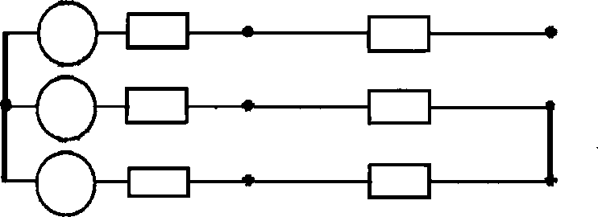
E_{A}
XUA
U
A
X_{A}
A
E_{B}
XUB
U_{B}
X_{B}
E_{C}
XUC
U_{C}
X_{C}
B K
(2)
C
а)
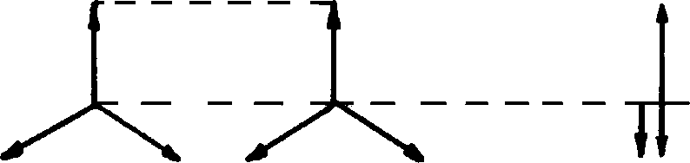
E_{A}
U_{A}
U_{A}
Е_{С} Е_{В} U_{C} U_{B} U_{C} U_{B}
б)
Рис. 7 Принципиальная схема (а), векторные диаграммы напряжений в системе электроснабжения (б) при двухфазном КЗ.
Поскольку ток через землю отсутствует, то I_{к0}=0. Следовательно, учитывая (1), можно переписать I_{KA}=I_{KA1}+I_{KA2}=0
Отсюда
I_{KA1}=- I_{KA2} (2)
Токи поврежденных фаз в месте КЗ выразим через ток
$\begin{aligned}{\underline{I}}_{кВ}={a^{2}\underline{I}}_{кА1}+a{\underline{I}}_{кА2}=\left(a^{2}-a\right){\underline{I}}_{кА1}=-j\sqrt{3} {\underline{I}}_{кА1}\#\left(3\right)\end{aligned}$

и согласно (1) ${\underline{I}}_{кС}=j\sqrt{3} {\underline{I}}_{кА1}$.
Таким образом, токи в фазах в месте КЗ будут:
${\underline{I}}_{кА}=0$ $\begin{aligned}{\underline{I}}_{кВ}=-j\sqrt{3} {\underline{I}}_{кА1 }\#\left(4\right)\end{aligned}$
$${\underline{I}}_{кС}=-j\sqrt{3} {\underline{I}}_{кА1}$$
Выразим U_{KB} и U_{KC} через симметричные составляющие напряжения фазы А:
$${a^{2}\underline{U}}_{кА1}+a{\underline{U}}_{кА2}+{\underline{U}}_{к0}-a{\underline{U}}_{кА1}-{a^{2}\underline{U}}_{кА2}-{\underline{U}}_{к0}=0;$$
$$\left({\underline{U}}_{кА1}-{\underline{U}}_{кА2}\right)\left(a^{2}-a\right)=0,$$
откуда:
$\begin{aligned}{\underline{U}}_{кА2}={\underline{U}}_{кА1}\#\left(5\right)\end{aligned}$
Фазные напряжения в месте КЗ составляют:
${\underline{U}}_{кА}={\underline{U}}_{кА1}+{\underline{U}}_{кА2}=2U_{кА1}$;
$${\underline{U}}_{кВ}={\underline{U}}_{кС}={a^{2}\underline{U}}_{кА1}+a{\underline{U}}_{кА2}=-{\underline{U}}_{кА1}=-{\underline{U}}_{кА}/2$$
тогда:
${\underline{U}}_{к\left(2\right)А}=2j{\underline{I}}_{кА1}⋅X_{1С}$;
$$\begin{aligned}{\underline{U}}_{к\left(2\right)В}=-j{\underline{I}}_{кА1}⋅X_{2С};\#\left(6\right)\end{aligned}$$
${\underline{U}}_{к\left(2\right)С}=-j{\underline{I}}_{кА1}⋅X_{0С}$;
т. е. напряжение в неповрежденной фазе в два раза выше напряжения поврежденных фаз и противоположно по знаку.
Соотношение (5) позволяет приравнять правые части, т. е.
$$E_{А1}-{\underline{I}}_{кА1}⋅jX_{1с}=-{\underline{I}}_{кА2}⋅jX_{2с}$$
Заменив I_{KA1}=-I_{K1} , последнее соотношение перепишется так:
$$E_{А}-{\underline{I}}_{кА1}⋅jX_{1с}=-{\underline{I}}_{кА1}⋅jX_{2с} = 0$$
откуда$\begin{aligned}{\underline{I}}_{кА1}=\frac{E_{А1}}{j\left(x_{1c}+x_{2c}\right)}\#\left(7\right)\end{aligned}$

Комплексная схема замещения двухфазного КЗ, для фазы А представлена на рис. 8
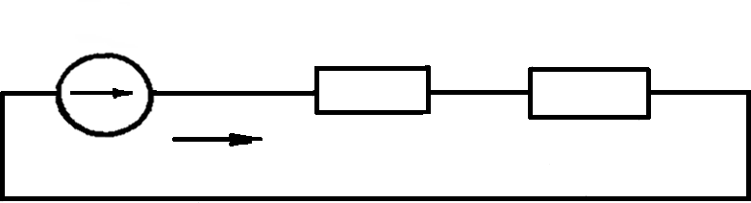
E_{A}
X1C
X2C
IKA1 = IKA2

Рис. 8. Комплексная схема замещения двухфазного КЗ

Полученные соотношения (2) и (5) между симметричными составляющими токов и напряжений отдельных последовательностей позволяют построить векторные диаграммы токов и напряжений в месте КЗ рис 9.
Выводы из анализа двухфазного КЗ
- Резко нарушается симметрия токов и напряжений.
- Фазные напряжения в месте КЗ равны половине нормального фазного напряжения.
- Напряжение обратной последовательности в месте КЗ также равно половине фазного нормального напряжения.
- В начале линии треугольник линейных напряжений искажен.
- Ток нулевой последовательности отсутствует.
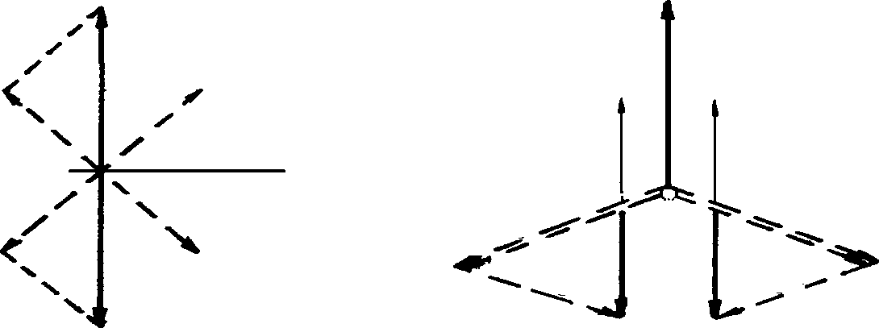
IKC
IKC1
UKA
IKC1
IKC2
UKA1
UKA2
IKB1
IKB2
UKC1
UKB1
UKB1
UKB1
IKB
UKC1

Рис. 9. Векторные диаграммы токов (а) и напряжений (б) при двухфазном КЗ

Практическая часть
- Электрическая схема соединений
- Перечень аппаратуры
- Описание электрической схемы соединений
- Указания по проведению эксперимента

Электрическая схема соединений (Вариант 1)
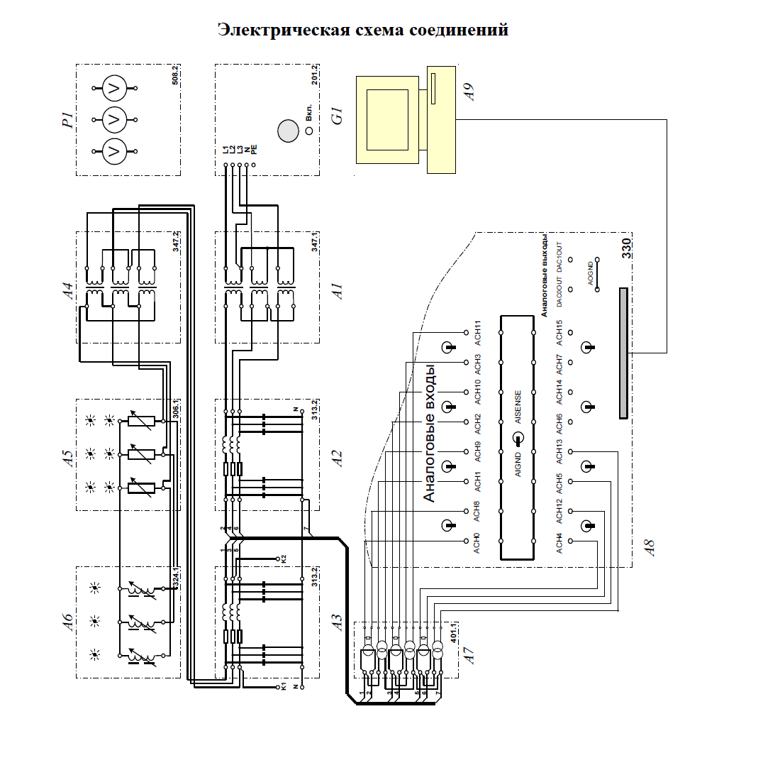

Таблица 1.1

Перечень аппаратуры (Вариант 1)
Обозначение | Наименование | Тип | Параметры
A1 | Трехфазная трансформаторная группа | 347.1 | 3 х 80 В А;  230 (звезда) /  242, 235, 230, 220, 133, 127 В
А2, А3 | Модель линии электропередачи | 313.2 | ~400 В; 3$×$,5 А  0…1,5 Гн/  0…50 Ом  02 $×$0,45 мкФ  0…250 Ом
А4 | Трехфазная трансформаторная группа | 347.1 | 3 $×$ 80 В А;  242, 235, 230, 126,  220, 133, 127 / 230 В  (треугольник)
А5 | Активная нагрузка | 306.1 | 220/380 В; 50Гц;  3 0…50 Вт
А6 | Индуктивная нагрузка | 324.1 | 220/380 В; 50Гц;  3х40 Вар
А7 | Блок измерительных трансформаторов  тока и напряжения | 401.1 | 3 трансформатора напряжения  600 / 3 В;  3 трансформатора  тока 0,3 А / 3 В
А8 | Коннектор | 330 | 8 аналог. диф. входов;  2 аналог. выхода;  8 цифр. входов/ выходов
А9 | Персональный компьютер |  | IBM совместимый,  Windows XP, монитор, мышь, клавиатура, плата сбора информации PCI 6024E
G1 | Трехфазный источник питания | 201.2 | 400 В ~; 16 А
Р1 | Блок мультиметров | 505.2 | 3 цифровых  мультиметра

Электрическая схема соединений (Вариант 2)
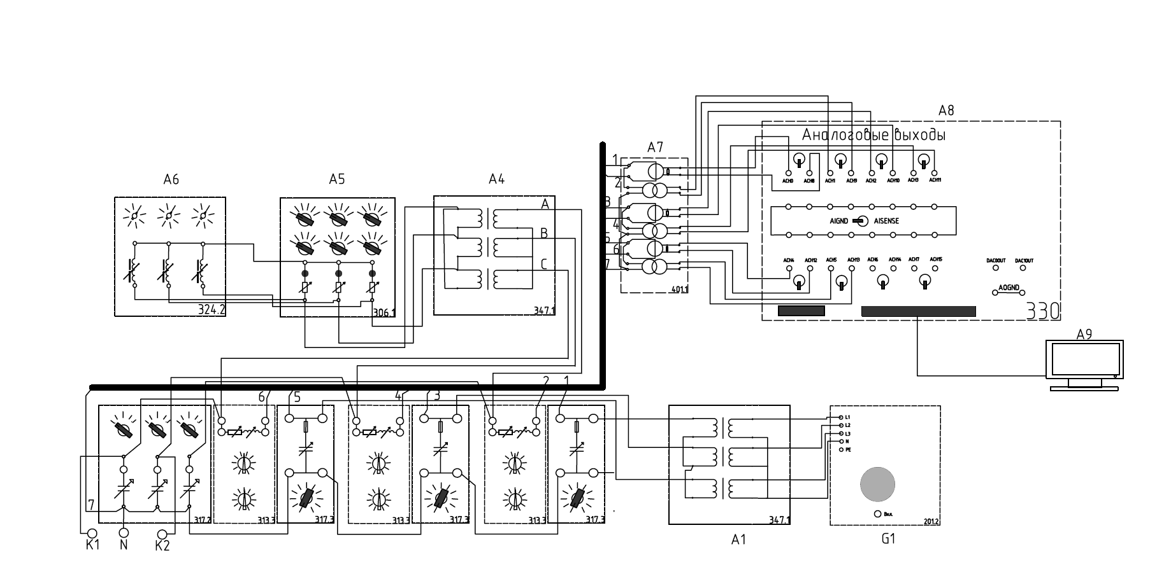

Таблица 1.2

Перечень аппаратуры (Вариант 2)
Обозначение | Наименование | Тип | Параметры
A1 | Трехфазная трансформаторная группа | 347.1 | 3 х 80 В А;  230 (звезда) /  242, 235, 230, 220, 133, 127 В
А2.1, А2.2, А2.3 | Модель линии электропередачи | 313.3 | ~ 220 В /  0...30 ВАр
А3.1, А3.2, А3.3 | Емкостная нагрузка | 317.3 | 220 В  50 Гц  33...30Вар
А4 | Трехфазная трансформаторная группа | 347.1 | 3 $×$ 80 В А;  242, 235, 230, 126,  220, 133, 127 / 230 В  (треугольник)
А5 | Активная нагрузка | 306.1 | 220/380 В; 50Гц;  3 0…50 Вт
А6 | Индуктивная нагрузка | 324.1 | 220/380 В; 50Гц;  3х40 Вар
А7 | Блок измерительных трансформаторов  тока и напряжения | 401.1 | 3 трансформатора напряжения  600 / 3 В;  3 трансформатора  тока 0,3 А / 3 В
А8 | Коннектор | 330 | 8 аналог. диф. входов;  2 аналог. выхода;  8 цифр. входов/ выходов
А9 | Персональный компьютер |  | IBM совмести-мый,  Windows XP, монитор, мышь, клавиатура, плата сбора ин-формации  PCI 6024E
G1 | Трехфазный источник питания | 201.2 | 400 В ~; 16 А
Р1 | Блок мультиметров | 505.2 | 3 цифровых  мультиметра

Порядок выполнения работы
- Убедитесь, что устройства, используемые в эксперименте, отключены от сети электропитания.
- Соедините гнезда защитного заземления «» устройств, используемых в эксперименте, с гнездом «РЕ» трехфазного источника питания G1.
- Соедините вилки питания 220 В устройств, используемых в эксперименте, сетевыми шнурами с розетками удлинителя.
- Соедините аппаратуру в соответствии с электрической схемой соединений.
- Смоделируйте режим работы сети:
- соедините точки K1 и N для режима однофазного замыкания;
- соедините точки K1 и N, K2 и N для режима двойного замыкания;
- для нормального режима работы сети дополнительные соединении не требуются.
- Номинальные фазные напряжения трансформаторов А1 и А4 выберите равными 127 В.
- Выберите мощность индуктивной нагрузки А6 – 100 % от 40 Вар во всех фазах, активной А5 – 10% от 50 Вт во всех фазах.
- Установите следующие параметры моделей линий электропередачи А2 и А3: R = 0 Ом, L/R = 1,2/32 Гн/Ом, C = 0,18 мкФ.
- Приведите в рабочее состояние персональный компьютер А9 и запустите программу «Многоканальный осциллограф». Настройте программу для запоминания, например, последних 30 секунд процесса.
- Включите автоматические выключатели и устройство защитного отключения источника G1.
- Включите ключ-выключатель источника G1.
- С помощью выпадающих списков выберите каналы, подлежащие сканированию. Отобразите панель цифровых индикаторов нажатием на виртуальную кнопку . Настройте панель на регистрацию действующих значений сигналов. Выберите подходящие множители (0,1 для токов и 200 – для напряжений). Для измерения токов и напряжений схемы также можно использовать блок мультиметров P1.
- Нажмите кнопки «ВКЛ» включения сканирования используемых каналов виртуального осциллографа.
- Нажмите кнопку «ВКЛ» источника G1. Включите выключатель «СЕТЬ» трехполюсного выключателя А5.
- По цифровым индикаторам определите значения установившихся токов и напряжений. Измените режим работы сети (с нормального на аварийный или наоборот). Вновь определите значения установившихся токов и напряжений.
- Для анализа влияния удаленности точки короткого замыкания от генератора можно изменять положение точки КЗ и параметры моделей элементов.
- По окончании эксперимента отключите все блоки, задействованные в нем.
- По показаниям электронного осциллографа начертить графики зависимостей.
- Сделать вывод по работе.

Контрольные вопросы
- Какие виды повреждений называют сложными?
- Какие сложные виды повреждений наиболее часто имеют место в трёхфазных СЭС?
- Каковы граничные условия для двойного замыкания на землю?
- Какова последовательность действий при анализе сложных видов повреждений?

Лабораторная работа №7

Исследование переходных процессов в трехфазном силовом трансформаторе

Цель работы: изучение и экспериментальное исследование переходных процессов трехфазного трансформатора по характеристикам холостого хода и короткого замыкания. Выявление причин возникновения сверхтоков и перенапряжений, увеличения дополнительных потерь электроэнергии в трансформаторе.

Основные сведения
При несимметричных режимах работы трансформатора (неравенстве токов в фазных обмотках) в нем возникает ряд добавочных явлений, таких как искажения линейных и фазных напряжений, добавочные потери в стали и обмотках, локальный перегрев изоляции. Эти явления в наибольшей степени проявляются при несимметричных коротких замыканиях трансформатора и переходных процессах, которые возникают при всяком внезапном изменении режима их работы: присоединении трансформатора к сети (включение), резком изменении нагрузки, коротком замыкании первичной или вторичной цепи, изменении напряжения или частоты питающей сети. Необходимо отметить также коммутационные перенапряжения при неодновременном замыкании контактов выключателя.
Переходные процессы сопровождаются рядом опасных для трансформатора эффектов: недопустимыми электродинамическими усилиями между обмотками, неравномерным распределением напряжений между отдельными частями обмоток, недопустимым нагревом обмоток. Таким образом, переходные процессы в значительной степени определяют требования к механической, электрической и термической прочности трансформаторов, а, следовательно, к надежности и долговечности работы трансформатора.
В настоящее время основным методом анализа несимметричных режимов работы трехфазного трансформатора является метод симметричных составляющих. В зависимости от того, какой параметр – ток или напряжение – определяют в основном переходный режим трансформатора, различают две главные группы неустановившихся электромагнитных явлений: сверхтоки и перенапряжения (волновые явления) в кратности номинальным параметрам режима работы трансформатора.
Перенапряжения характерны в основном для трансформаторов относительно большой мощности и связаны с волновыми процессами в электрических сетях (перенапряжения коммутационные до 2 – 5, аварийного порядка до 7 – 8 номинальных) или с атмосферными (грозовыми) явлениями (перенапряжения до 7 – 12 номинальных).
Сверхтоки наиболее характерно проявляются и наиболее опасны в двух случаях:
1) при включении трансформатора в сеть при номинальном напряжении вхолостую (при отключенной нагрузке);
2) при внезапном коротком замыкании нагруженного трансформатора.
В условиях эксплуатации токи включения (могут на порядок превышать номинальный ток) необходимо учитывать при выборе и регулировке защитной аппаратуры и при оценке механических усилий, возникающих между витками первичной обмотки трансформатора. Токи короткого замыкания необходимо учитывать при оценке механической и термической прочности токоведущих частей как первичной, так и вторичной обмоток.
Работа трансформатора на холостом ходу
Первичная обмотка w₁ подключена к сети с напряжением U₁ и так как из сети и обмотки образована замкнутая цепь, то по обмотке потечет переменный ток I₁. Переменный ток I₁ создаст в катушке переменное магнитное поле Ф₁, которое практически полностью будет сосредоточено в магнитопроводе. На магнитопроводе помещена вторичная обмотка w₂ и переменное магнитное поле Ф₁ пересекает контуры (витки) вторичной обмотки и, поэтому в ней наведется электродвижущая сила (э.д.с.) Е₂. Концы вторичной обмотки выведены наружу трансформатора и на этих выводах будет присутствовать напряжение U₂, которое в точности будет равно э.д.с. Е₂ (так как вторичная обмотка разомкнута). Таким образом, в трансформаторе произошло преобразование переменных напряжений: U₁ преобразовалось в напряжение U₂.
Одновременно переменное магнитное поле Ф₁ пересекает контуры (витки) первичной обмотки и, поэтому в ней наведется электродвижущая сила (э.д.с.) Е₁. Так как общий (суммарный) магнитный поток Ф_{Σ} одинаков для витков обоих обмоток и, поэтому, в каждом витке обмоток индуктируется одинаковая по величине э.д.с., которую обозначим как Е_{вит}. Э.д.с. обмоток будут прямо пропорциональны числам их витков w₁ и w₂:
E₁ = E_{вит} w₁ E₂ = E_{вит} w₁

Переходные процессы при включении трансформатора в сеть
При включении трансформатора на холостом ходу вторичная обмотка разомкнута и схема замещения трансформатора (рис.3.2,а) будет такой же, как в опыте холостого хода.
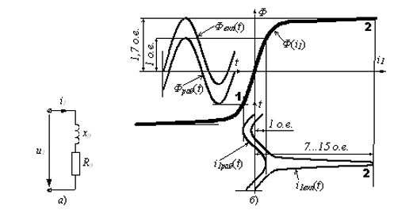
Рисунок 3.2 - Процессы при включении трансформатора на холостом ходу: схема замещения (а) и графики сигналов (б)

Дифференциальное уравнение трансформатора
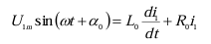
При синусоидальном входном напряжении u₁ потокосцепление ψ и магнитный поток Ф в сердечнике будут синусоидальными. Но ток i₁ из-за насыщения стали магнитопровода будет несинусоидальным. Используя определение потокосцепления ψ=wФ=L₀i₁, перепишем в виде
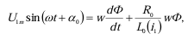
где индуктивность L₀i₁ при постоянстве потокосцепления ψ=L₀i₁ зависит обратно пропорционально от тока i₁.
Индуктивность L₀ мала на участках насыщения магнитопровода. В переходных процессах значение магнитного потока Ф(t) только очень малую часть периода его изменения заходит на участок насыщения магнитопровода. Поэтому, оправдано использование в расчетах ненасыщенного значения индуктивности L₀: L₀(i₁)→L₀(0)≡L₀.
Решение дифференциального уравнения
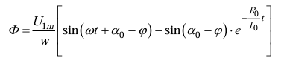
Из-за апериодической (экспоненциальной) составляющей решения график потокосцепления Ф(t) сместится в худшем случае на 70...80%, т.е. амплитудное значение Ф(t) вырастет в 1,7...1,8 раз. На рис. 4.3,б как раз показано изменение амплитуды Ф(t) в 1,7 раза с образованием графика Фвкл(t). Построения с использованием кривой намагничивания Ф(i₁) стали магнитопровода графика тока i_{1вкл}(t) дали искаженной график тока с амплитудой, превышающей амплитуду тока рабочего режима i1_{раб}(t) в 7...15 раз. Затухание амплитуды магнитного потока Ф_{вкл}(t) до значения Ф_{раб}(t) происходит с постоянной времени T₀=L₀/R₀. У трехфазных силовых трансформаторов большой мощности (сотни-тысячи киловатт) постоянная времени Т₀ велика и равна нескольким секундам. Поэтому, при включении таких трансформаторов импульсы тока i_{1вкл}(t) существуют достаточно долго, в течение нескольких единиц-десятков секунд и могут стать причиной отключения трансформатора устройствами его защиты по току короткого замыкания. Для того, чтобы при включении трансформатора длительно действующие импульсы тока не приводили к отключению трансформатора, должна быть применена специальная защита, различающая токи короткого замыкания и импульсы тока при включении на холостом ходу.

Практическая часть

- Электрическая схема соединений
- Перечень аппаратуры
- Описание электрической схемы соединений
- Указания по проведению эксперимента

Электрическая схема соединений

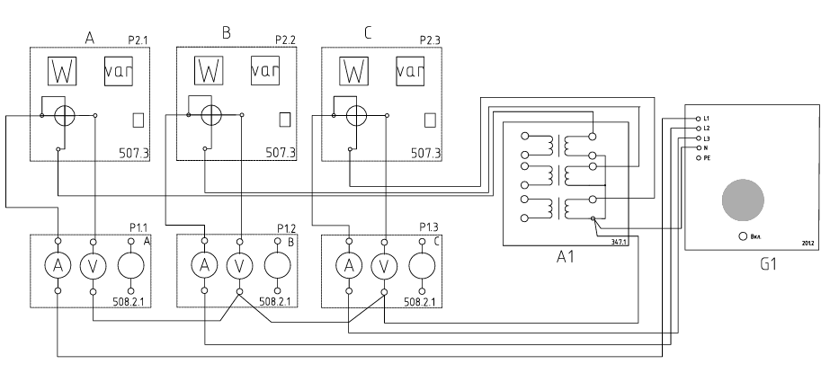

Перечень аппаратуры

Обозначение | Наименование | Тип | Параметры
A1 | Трехфазная трансформаторная группа | 347.3 | 3 х 80 В А;  230 (звезда) /  242, 235, 230, 220, 133, 127 В
Р1.1, Р1.2, Р1.3 | Блок мультиметров | 508.2.1 | 3 мультиметра  0...1000 В /  0...10 А /  0…20 МОм
Р2.1, Р2.2, Р2.3 | Измеритель мощностей | 507.3 | 15; 60; 150; 300; 600 В /  0,05; 0,1; 0,2; 0,5 А.
G1 | Трехфазный источник питания | 201.2 | 400 В ~; 16 А

Указания по проведению эксперимента
- Убедитесь, что устройства, используемые в эксперименте, отключены от сети электропитания.
- Соедините гнезда защитного заземления "" устройств, используемых в эксперименте, с гнездом "РЕ" трехфазного источника питания G1.
- Соедините вилки питания 220 В устройств, используемых в эксперименте, сетевыми шнурами с розетками удлинителя.
- Соедините аппаратуру в соответствии с электрической схемой соединений.
- Номинальные фазные напряжения трансформатора А1 выберите равными 220 В.
- Включите выключатели «СЕТЬ» блоков, задействованных в эксперименте.
- Активизируйте мультиметры блока Р1, задействованные в эксперименте.
- Занесите показания вольтметра (напряжение U) и амперметров (ток I₀ первичной обмотки трансформатора) Р1.1, Р1.2, Р1.3, а также ваттметров и варметров измерителя (активная P₀ и реактивная Q₀ мощности, потребляемые трансформатором) Р2.1, Р2.2, Р2.3 в таблицу 1.2.1.
- Повторите замеры через 1, 5, 10, 15 минут.
Таблица 1.2.1
t,
U_{А}, В
U_{В}, В
U_{С}, В
I_{0А}, мА
I_{0В}, мА
I_{0С}, мА
P_{0А}, Вт
P_{0В}, Вт
P_{0С}, Вт
Q_{0А}, Вт
Q_{0В}, Вт
Q_{0С}, Вт
• Отключите выключатели «СЕТЬ» блоков, задействованных в эксперименте.

Лабораторная работа № 8

Снятие характеристики холостого хода E₀=f(I_{f})
трехфазного синхронного генератора

Цель работы: изучение устройства синхронного генератора и приобретение практических навыков по сборке схем и снятии экспериментальных данных.

Продолжительность работы – 2 часа.

Характеристики синхронного генератора

Основными характеристиками синхронного генератора, работающего на автономную нагрузку, являются следующие характеристики: холостого хода, короткого замыкания, внешняя, регулировочная и нагрузочная.

- Характеристика холостого хода синхронного генератора

Характеристику холостого хода снимают при постоянной номинальной скорости вращения ротора в функции тока возбуждения Е = U = f(I_{f}) (рис. 2). При изменении тока возбуждения от нуля, ЭДС и поток сначала изменяются по линейному закону, а затем, при близких к номинальным значениям тока возбуждения и ЭДС, из-за насыщения магнитной цепи характеристика холостого хода отклоняется от линейного закона. При больших насыщениях характеристика холостого хода снова становится линейной.
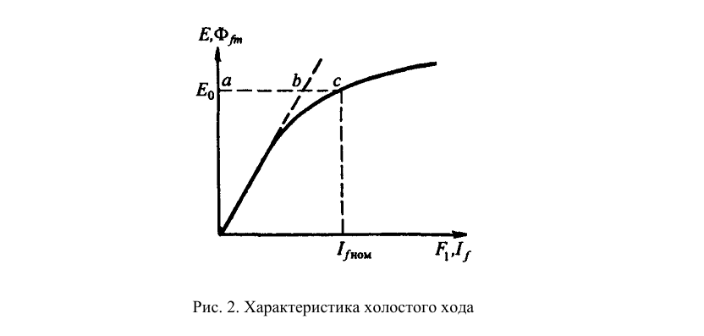

По характеристике холостого хода определяют коэффициент насыщения:

$$\begin{aligned}k_{н}=\frac{ac}{ab} \#\left(1\right)\end{aligned}$$

Отрезок bс определяет МДС, приходящуюся на стальные участки магнитной системы. Если машина ненасыщенная, то характеристика холостого хода линейная. Чтобы обеспечить лучшее использование материалов, при проектировании рабочая точка выбирается на изгибе характеристики холостого хода (точка с, рис. 2). При идеальном холостом ходе ток в обмотке статора равен нулю.
Поле в воздушном зазоре создается током возбуждения, протекающим в обмотке возбуждения, и при вращении ротора в обмотке статора наводится ЭДС:

$$\begin{aligned}E_{0}=4k_{в}Φ_{fm}f_{1}ω_{1}k_{01}\#\left(2\right)\end{aligned}$$

В этой формуле не учитываются высшие гармоники. Коэффициент k_{В} принимается с учетом насыщения и формы воздушного зазора.
При синусоидальном поле коэффициент формы ЭДС определяется по формуле:

$$\begin{aligned}k_{в}=\frac{π}{2\sqrt{2}}=1,11 \#\left(3\right)\end{aligned}$$

Полный поток возбуждения равен:

$$\begin{aligned}Φ_{fm}= α_{δ}∙τ∙I_{δ}∙B_{δ}\#\left(4\right)\end{aligned}$$

Расчетный коэффициент полюсного перекрытия:

$$\begin{aligned}α_{δ}=\frac{B_{δ.ср}}{B_{δ}} \#\left(5\right)\end{aligned}$$

где B_{δ.ср} − средняя индукция в воздушном зазоре.
При исследовании характеристики холостого хода сначала при увеличении тока возбуждения строят восходящую ветвь, а затем при уменьшении – нисходящую. При расчетах используется средняя кривая.
Гистерезис в синхронных машинах имеет место из-за того, что ротор не перемагничивается, и по его сердечнику замыкается постоянный поток возбуждения.

Снятие характеристики холостого хода E₀=f(I_{f}) трехфазного синхронного генератора

- Электрическая схема соединений
- Перечень аппаратуры
- Описание электрической схемы соединений
- Указания по проведению эксперимента

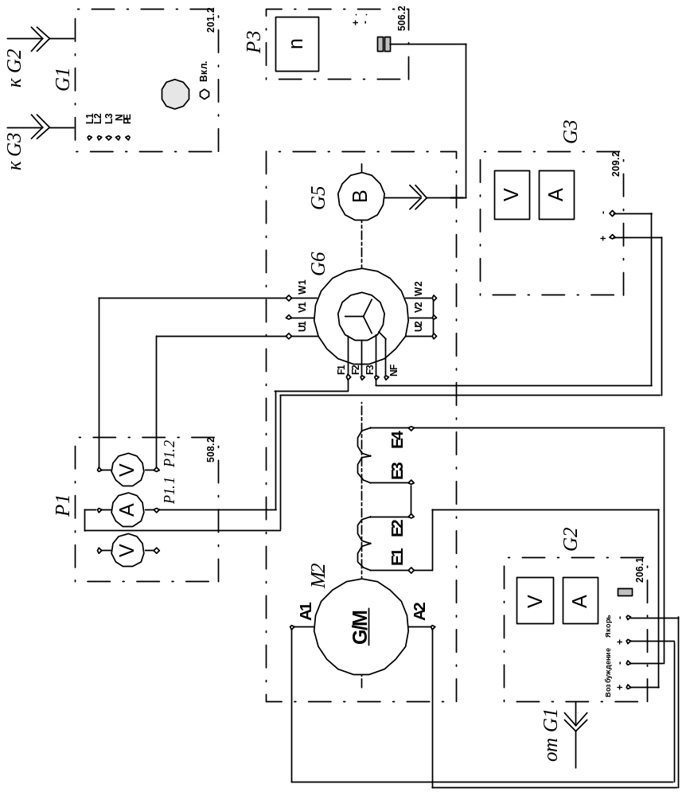
Электрическая схема соединений

Перечень аппаратуры

Обозначение | Наименование | Тип | Параметры
G1 | Трехфазный источник питания | 201.2 | ~ 400 В / 16 А
G2 | Источник питания двигателя  постоянного тока | 206.1 | − 0…250 В /  3 А (якорь) /  − 200 В / 1 А (возбуждение)
G3 | Возбудитель синхронной машины | 209.2 | − 0…40 В / 3,5 А
G5 | Преобразователь угловых перемещений | 104 | 6 вых. каналов / 2500 импульсов  за оборот
G6 | Машина переменного тока | 102.1 | 100 Вт / ~ 230 В /  1500 мин⁻
М2 | Машина постоянного тока | 101.2 | 90 Вт / 220 В /  0,56 А (якорь) /  2×110 В / 0,25 А (возбуждение)
Р1 | Блок мультиметров | 508.2 | 3 мультиметра  0...1000 В /  0...10 А /  0…20 МОм
Р3 | Указатель частоты вращения | 506.2 | -2000…0…2000 мин⁻¹

Описание электрической схемы соединения

Источник G1 - источник синусоидального напряжения промышленной частоты.
Источник питания двигателя постоянного тока G2 используется для питания регулируемым напряжением якорной обмотки и нерегулируемым напряжением обмотки возбуждения машины постоянного тока М2, работающей в режиме двигателя с независимым возбуждением.
Возбудитель G3 служит для питания обмотки возбуждения машины переменного тока G6, работающей в режиме синхронного генератора.
Преобразователь угловых перемещений G5 генерирует импульсы, поступающие на вход указателя частоты вращения Р3 электромашинного агрегата.
С помощью мультиметров блока Р1 контролируются ток возбуждения I_{f} и э.д.с. E₀ испытуемого синхронного генератора G6.

Указания по проведению эксперимента

- Убедитесь, что устройства, используемые в эксперименте, отключены от сети электропитания.
- Соберите электрическую схему соединений тепловой защиты машины переменного тока (стр. 14).
- Соедините гнезда защитного заземления "" устройств, используемых в эксперименте, с гнездом "РЕ" трехфазного источника питания G1.
- Соедините аппаратуру в соответствии с электрической схемой соединений.
- Переключатели режима работы источника G2 и возбудителя G3 установите в положение "РУЧН.".
- Регулировочные рукоятки источника G2 и возбудителя G3 поверните против часовой стрелки до упора.
- Включите выключатели «СЕТЬ» блока мультиметров Р1 и указателя частоты вращения Р3.
- Активизируйте мультиметры блока Р1, задействованные в эксперименте.
- Включите источник G1. О наличии напряжений фаз на его выходе должны сигнализировать светящиеся лампочки.
- Включите выключатель "СЕТЬ" и нажмите кнопку "ВКЛ." источника G2.
- Вращая регулировочную рукоятку источника G2, разгоните двигатель М2 (генератор G6) до частоты 1500 мин⁻¹ и поддерживайте ее в ходе эксперимента неизменной.
- Включите выключатель «СЕТЬ» и нажмите кнопку "ВКЛ." возбудителя G3.
- Вращая регулировочную рукоятку возбудителя G3, изменяйте ток возбуждения I_{f} генератора G6 в диапазоне 0…2 А и заносите показания амперметра Р1.1 (ток I_{f}) и вольтметра Р1.2 (э.д.с. E₀ синхронного генератора G6) в таблицу 5.1.1.

Таблица 5.1.1.
I_{f}, A
E₀, B

- По завершении эксперимента первоначально у возбудителя G3, а затем и у источника G2 поверните регулировочную рукоятку против часовой стрелки до упора, нажмите кнопку "ОТКЛ." и отключите выключатель "СЕТЬ". Отключите источник G1 нажатием на кнопку – гриб, и последующим отключением ключа – выключателя. Отключите выключатели "СЕТЬ" блока мультиметров Р1 и указателя частоты вращения Р3.
- Используя результаты табл. 5.1.1, постройте искомую характеристику холостого хода E₀ = f ( I_{f} ) трехфазного синхронного генератора.

Отчет по лабораторной работе
Шаблон отчета представлен в приложении № 1

Приложение 1 Шаблон отчета
Отчет по лабораторной работе
Выполнил студент группы ФИО
Принял/Проверил ФИО
Лабораторная работа №___________________________________
Тема: __________________________________________________
Цель: ________________________________________________
Время выполнения: ____________________________________
Место проведения лабораторной работы: Лаборатория № ___
Дата проведения: _______________________
Материальное обеспечение: _________________________
Методическое обеспечение: Методические указания для выполнения лабораторных работ по дисциплине «Переходные процессы»
Последовательность выполнения работ:__________________________
Полученные результаты (таблицы, расчеты, графики) _____________________
-------------------------------------------------------------------------------------------------------------------
Выводы:____________________________________________________________
Ответы на контрольные вопросы: ___________________________________
__________________________________________________________________
Оценка (зачтено/ не зачтено): ______________________________
Подпись преподавателя:
Дата проверки:

